茂名职业技术学院
高等职业教育质量年度报告（2020）



2019年12月20日

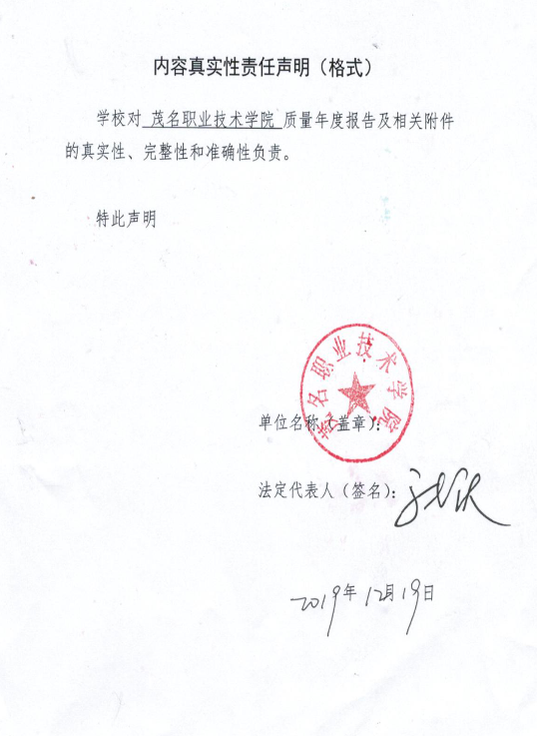

目 录
1.特色亮点 12
1.1教学工作结硕果 -9-
1.2招生就业亮眼球 -9-
1.3服务产业显特色 -10-
1.4内涵建设出成果 -11-
1.5立德树人见成效 -11-
2.学校现状 -12-
2.1办学定位清晰 -12-
2.2发展规模合理 -13-
2.3办学条件良好 -15-
2.4专业结构完备 -17-
3.学生发展 -17-
3.1招生情况持续向好 -17-
3.2就业质量不断提升 -18-
3.3用人单位满意度增强 -21-
3.4在校生体验良好 -21-
4.教学改革 -32-
4.1优化专业设置 -36-
4.2优化教学资源 -37-
4.3强化师资建设 -39-
4.4推进产教融合 -63-
5．国际交流与合作 -68-
6．服务奉献 -75-
6.1立足茂名，助力经济社会高质量发展 -75-
6.2 发挥专业特长，服务主题教育 -75-
6.3 发挥高职教育优势，开展高质量职业培训 -76-
6.4创新驱动，服务广东全面建成小康社会 -76-
7.政策保障 -83-
7.1市府引导有力 -89-
7.2专项实施精准 -89-
7.3治理体系完善 -82-
7.3经费投入稳增 -82-
8.质量保证 -83-
8.1健全质量保证体系 -89-
8.2推进绩效考核工作 -89-
8.3加强机构设置管理 -82-
8.4深化职称评审改革 -82-
8.5推进平安校园建设 -82-
8.6发挥双创引领作用 -82-
9.面临挑战 -91-
9.1办学资源有待整合优化 -96-
9.2 品牌建设工作任重道远 -96-
9.3整体管理水平有待提升 -97-
9.4 服务社会作用没有充分发挥 -97-
10.未来展望 -97-

附件: -100-
附表1：计分卡 -100-
附表2：学生反馈表 -101-
附表3：资源表 -104-
附表4：国际影响表 -105-
附表5：服务贡献表 -106-
附表6：落实政策表 -107-

图表目录
表 学校机构设置情况一览表 -13-
表2 学校近三年用房数据情况一览表 -15-
表3 学校近两年阅览室、机房、教室情况 -18-
表4 生源分布情况一览表 -19-
表5 学生报考本校情况一览表 -19-
表6 2018-2019学年省级大赛获奖情况（文化类） -25-
表7 2018-2019学年省级技能大赛获奖情况（专业类） -28-
表8 2018-2019学年学校专业设置情况表 -37-
表9 2018-2019学年校内实训基地设置情况 -40-
表10 2018-2019学年校外实训基地设置情况 -48-
表11 科技成果转化一览表 -86-

图1 学校全日制高职在校生情况 -14-
图2 学校近三年上网课程情况一览表 -16-
图3 学校2018年招生情况 -18-
图4 不同起点招生比例 -18-
图5 2018-2019学年学生就业情况 -20-
图6 深入学习习总书记重要讲话精神 -21-
图7 学校掀起新一轮创文创卫活动热潮 -22-
图8 学院公众号荣获“月度新媒体团队攀升奖” -25-
图9 学校荣获全国无偿献血活动促进单位奖 -27-
图10 新媒体工作室获奖证书及原创手绘 -33-
图11 学生在茂名青廷科技有限公司跟岗实习 -34-
图12 校村共育人才培养基地 -35-
图13 教师率队参加建筑信息模型应用技能大赛 -36-
图14 学校近三年校内实践基地工位数 -40-
图15 学校近三年校外实践基地使用总时间 -48-
图16 学校近三年校外实践基地使接待学生量 -63-
图17 学校近三年校外实践基地接收实习生、毕业生情况 -64-
图18 学校2018-2019学年教师来源结构 -65-
图19 学校2018-2019学年教师年龄结构 -65-
图20 学校2018-2019学年教师职称结构 -66-
图21 学校45岁以下青年教师研究生学历或硕士占比情况 -68-
图22 “政校行企•万讯创新创业学院高校联盟”第六届峰会 -70-
图23 学校大学生双创项目被认定为省级大学生创新创业项目 -72-
图24 与广东省城市社区建设研究会和广东省民政事业发展研究
服务中心共建社区学院 -73-
图25 AHK中德化工职业培训中心合作签约仪式 -74-
图26 与巴斯夫（中国）有限公司签订战略合作仪 -75-
图27 化州市那乌镇田心村整治创建规划图 -76-
图28 学院师生为中共茂名市委党史研究室制作《不忘初心、牢记
使命党史教育片》现场采景 -77-
图29 学校青年志愿者精彩参演《茂名再出发》文艺晚会 -78-
图30 师生在广州倪科商贸有限公司合影 -79-
图31 学校隆重举行“我为祖国升国旗”主题教育活动 -80-
图32 我院国旗护卫队获第三届广东省学校国旗护卫队交流展示活动三等奖 -81-
图33 教师率队参加广东省景观设计与施工技能大赛 -83-
图34 广东高校IEET工程及科技教育认证第二次研习会 -84-
图35 与广东星艺装饰集团成立二级学院“星艺学院” -85-
图36 德国巴斯夫集团代表来校交流 -86-
图37 茂名建学徒制班招聘现场 -87-
图38 富士康晋城自动化应用顶岗实习合影 -88-

案例目录
案例1 奉献爱心，增强学生服务社会意识 -27-
案例2 打造双创教育实践基地，为学生双创搭建舞台 -28-
案例3 成立新媒体工作室，助力茂名文旅产业发展 -32-
案例4 立足地方，探索项目跟岗校企合作模式 -33-
案例5 “校村共育”结硕果，推进精准实践育人 -34-
案例6 校企协同，以科技服务乡村振兴 -35-
案例7 推进课程思政建设，构建思政育人大格局 -38-
案例8 顺利召开第六届校企合作委员会年会 -69-
案例9 全国36家高职齐聚我校探索双创教育发展之路 -70-
案例10 新建省级大学生双创项目，助力乡村振兴建设 -71-
案例11共建社区学院，打造服务社区的基地 -72-
案例12 成立AHK国际班，深化国际化人才培训模式 -73-
案例13 成立巴斯夫订单班，探索混合办学模式 -74-
案例14 服务地区产业发展，助力乡村振兴战略实施 -76-
案例15 参加社会志愿服务，诠释“好心茂名”精神 -77-
案例16 推进校企双元育人，共育跨境电商人才 -78-
案例17 学校举行“我为祖国升国旗”主题教育活动 -79-
案例18 学生参加第三届广东省学校国旗护卫队交流展示活动 -80-
案例19 依托专业师资优势，共建省市两级研发中心 -82-
案例20 落实“职教20条”，服务广东全面建成小康社会 -82-
案例21 依托IEET专业国际认证，提高人才培养质量 -83-
案例22 推进合作办学，建成省级校外实训基地 -84-
案例23 以中央财政支持为依托，优化专业群课程体系 -85-
案例24 深化现代学徒制办学，助力打造中国一流石化保运企业 -87-
案例25 探索“1+X”育人模式，打造共建共享共赢平台 -88-
茂名职业技术学院
高等职业教育质量年度报告（2020）

1.特色亮点

1.1教学工作结硕果

2019年学校荣获省级教育教学成果奖一等奖1项、二等奖1项，这是建校33年来首次获得省级一、二等教学成果奖，在全省职业院校中排名前20位。学校化工技术类公共实训中心、食品营养与检测专业群“双师型”教师培养培训基地2个项目获得教育部高等职业教育创新发展行动计划项目认定，实现国家级项目零的突破。学校与德国海外工商大会签订协议，加入德国双元制职业教育联盟（AHK），成为华南地区唯一一家化工类专业加盟AHK的职业院校。与巴斯夫（中国）有限公司签订战略合作协议，成立首届巴斯夫订单班，开启学校国际化订单班的先河。

1.2招生就业亮眼球

学校高职教育发展与地方经济社会发展同频共振，专业结构不断优化完善，专业数由34个发展为40个；办学规模稳步增长，2019年9月1日前在校生13849人；招生数量、第一志愿录取率、新生报到率稳步上升。我校2019届毕业生总人数为3990人，其中参加就业人数3727人，截止到省教育厅公布2019年广东省各高校毕业生初次就业率统计表，我院2019届毕业生初次就业率为98.2%，超出省专科生平均就业率2.08%；在粤东西北同类高校排名第一。学校认真推进高职扩招工作，高职专业学院、第二批现代学徒制试点、高技能人才学历提升计划、退役军人学历提升计划等共录取考生998人。

1.3 服务产业显特色

学校牢牢把握国家大力发展职业教育的战略机遇期，以“四个走在全国前列”为统领，围绕茂名区域产业发展，加强技术技能服务，各类工程中心由8个发展到11个，其中，广东省智能化制造装备工程技术研究中心、广东省精细化学品（粤西）工程技术研究中心等省级工程技术研究中心2个，茂名市自动化设备工程技术研究中心、茂名市精细化学品工程研究中心、茂名市烘焙工程技术研究中心、茂名市土木工程技术研究中心、茂名BIM技术研究中心、茂名“互联网+”技术应用工程研究中心、茂名市果蔬保鲜技术与冷链设备开发工程研究中心、茂名市农果深加工装备工程技术研究中心、茂名市工业与民用制冷工程技术研究中心等市级工程技术研究中心9个，学校服务产业的特色不断凸显。

1.4内涵建设出成果

学校高度重视加强内涵建设，深化教育教学改革，将质量工程项目建设为契机，充分发挥项目建设的示范辐射作用，逐步完成教学成果积累，实现以提高质量为核心的内涵建设水平大幅提升。学校本年度有19个省级质量工程项目获批立项，获批数量及项目种类较往年有较大进步。其中，应用协同创新中心1项，教育教学改革研究与实践项目3项 ，品牌专业2项，校内实践教学基地1项，大学生校外实践教学基地2项以及大学生创新创业训练计划项目10项。生产性实训基地、“双师型”教师培养培训基地等2个项目获得教育部项目认定。学校内涵建设成果频现，教育教学质量和提升办学水平得到不断提升。

1.5 立德树人见成效

学校坚持落实立德树人的根本任务，牢记高职教育的实心使命，以党的十九大精神和习近平新时代中国特色社会主义思想为指导，认真开展“不忘初心，牢记使命”主题教育活动，从“思政课程”到“课程思政”协同育人，推行劳动技能实践周，建立课堂教学、课外活动和校园文化“三位一体”美育教育机制，探索构建德智体美劳融合育人的体系。学生参加省级以上技能竞赛、省运会等共获奖57项，其中，全国大学生技能大赛一等奖1项、二等奖6项、三等奖3项；广东省职业院校学生专业技能大赛一等奖1项、二等奖9项、三等奖18项；广东省第十届大学生运动会金牌4枚、银牌1枚、铜牌2枚，在高职高专69所参赛高校中名列奖牌榜第16，综合成绩排在粤东西北参赛高职院校第一名。广东省龙狮锦标赛夺得传统南狮一等奖4项、二等奖1项。第十届广东省大中小规范汉字书写大赛获特等奖1项，三等奖7项。学生参加教育厅主办的第九届广东省大学生职业规划大赛，报名参赛人数达10932人，提交完整作品9450份，参赛人数及作品提交数均居全省前列。2名学生成功晋级决赛，1名学生获得二等奖、学校荣获高职组“优秀组织高校”奖。学生参加第五届中国“互联网+”大学生创新创业大赛，申报项目共820项，直接参赛学生3681人，参赛项目数和参赛学生数均创历史新高。

2.学校现状

2.1办学定位清晰

学校是广东省住房和城乡建设厅、茂名市人民政府共建高校，2004年经广东省人民政府批准成立，是茂名市第一所全日制公办高等职业技术院校。学校秉持“修德 强技 求实 创新”校训，确立“价值观+知识+技能+创新”四位一体人才培养目标，注重培养学生的职业能力、创新精神和创业能力，大力推进工学结合，校企合作，以培养生产、服务、管理第一线的高级技术技能人才为己任，先后为社会输送了4万余名毕业生，学校正朝着建成以工科为主、特色鲜明、优势明显的粤东西北一流高职院校而努力奋斗。

2.2发展规模合理

2.2.1组织机构设置

学校内设机构21个，其中党政机关和教辅机构12个，分别是党委办公室、学院办公室、工会办、人事处、财务处、教务处、学生处、团委、督导室、总务处、纪检监察审计室、教育信息与网络中心；教学系（部）9个，分别是土木工程系、机电信息系、化学工程系、经济管理系、计算机工程系、社科基础部、思想政治理论课教学部、中专部、成人教育部。
表 学校机构设置情况一览表
序号 | 机构代码 | 机构名称(全称) | 机构属性
1 | 101 | 党委办公室 | 党政机关
2 | 102 | 学院办公室 | 党政机关
3 | 103 | 人事处 | 党政机关
4 | 104 | 教务处 | 党政机关
5 | 105 | 学生处 | 党政机关
6 | 107 | 总务处 | 党政机关
7 | 108 | 纪检监察审计室 | 党政机关
8 | 109 | 团委 | 党政机关
9 | 110 | 工会办 | 党政机关
10 | 115 | 财务处 | 党政机关
11 | 111 | 教育信息与网络中心 | 教辅单位
12 | 114 | 督导室 | 教辅单位
13 | 112 | 成人教育部 | 教学单位
14 | 113 | 中专部 | 教学单位
15 | 201 | 土木工程系 | 教学单位
16 | 202 | 经济管理系 | 教学单位
17 | 203 | 计算机工程系 | 教学单位
18 | 204 | 机电信息系 | 教学单位
19 | 205 | 化学工程系 | 教学单位
20 | 206 | 思想政治理论课教学部 | 教学单位
21 | 207 | 社科基础部 | 教学单位

2.2.2在校生规模及结构

学校全日制普通高职在校生13849人，比上学年增加880人，增幅达6.78%。其中高中起点9128人，占65.9%，中职起点4611人，占33.3%，其他110人，占0.8%。近五年学校在校生人数增速高于同类学校中位数、全省中位数、全国中位数，高中起点的生源比例低于同类中位数、全省中位数、全国中位数，且有下降趋势，主要是扩大了中职招生数量。

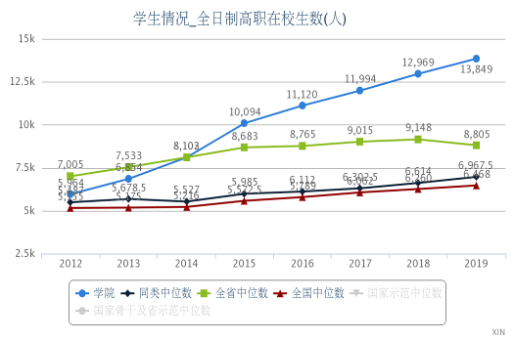

图1 学校全日制高职在校生情况

2.3办学条件良好

2.3.1校区规划

学校现有南校区、北校区、人民南校区三个校区，占地面积 669200.00m²，校舍总建筑面积230992.98m²，生均校舍建筑面积达到16.50m²。学校的建筑绝大部分用于教学、科研和学生。其中，教学科研及辅助用房106867.67m²，行政办公用房5645.00m²，生活用房118480.31m²。
指标 | 单位 | 18－19学年 | 17－18学年 | 16－17学年
学校占地面积 | 平方米 | 669200.00 | 669200.00 | 669200.00
总建筑面积 | 平方米 | 230992.98 | 252441.06 | 195588.30
教学科研及辅助用房 | 平方米 | 106867.67 | 106867.67 | 100173.30
行政办公用房 | 平方米 | 5645.00 | 5645.00 | 5645.00
生均教学行政用房 | 平方米/生 | 8.12 | 8.68 | 8.82
教室 | 平方米 | 66049.81 | 46750.31 | 40205
图书馆 | 平方米 | 13629.03 | 18132.86 | 17983.81
实验室、实习场所面积 | 平方米 | 20965.83 | 35091.30 | 35091.27
体育馆 | 平方米 | 3939.00 | 4608.20 | 4608.00
生活用房 | 平方米 | 118480.31 | 119818.39 | 88852.00
学生宿舍（公寓）面积 | 平方米 | 107112.54 | 108450.39 | 82839.00
生均宿舍面积 | 平方米/生 | 7.73 | 8.36 | 6.91
学生食堂 | 平方米 | 11083.77 | 11084.00 | 5729.00

表2 学校近三年用房数据情况一览表

2.3.2 教学仪器设备

学校现有教学仪器设备总值达6903.95万元。其中，本学年新增1956.93万元，增幅39.56%。生均教学科研仪器设备值由2018年的4804.29元/生增加至2019年的4932.45元/生，较好满足了教学实习实训需要。

2.3.3 教育信息设施

本学年，学校各类信息管理系统达7个，其中购买6个，本校开发１个。出口总带宽达4000Mbps，校园网主干最大带宽1000Mbps，网络信息点数达8300个，管理信息系统数据总量90GB，电子邮件系统用户数为20个，与上学年比均无变化。上网课程门数为359门，比上学年增加334门。

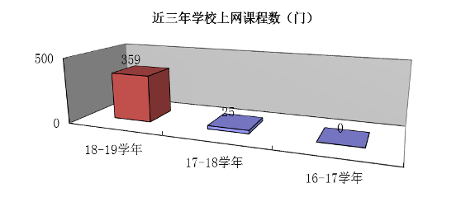

图2 学校近三年上网课程情况一览表

2.3.4 图书资料

学校现有纸质图书61.1529万册，本学年新增0.1673万册，中文纸质专业期刊440种，外文纸质专业期刊3种，报纸34种，电子专业期刊19142种，电子图书资源量3637GB，电子资源 (本地+包库) 29106GB。

2.3.5 教学基本设施
学校本学年的教学用计算机数、教室总数、网络多媒体教室数、阅览室座位数等与上学年相比保持不变，基本满足教学、学习所需。
指标 | 单位 | 18-19学年 | 17-18学年 | 16-17学年
阅览室座位数 | 个 | 1360 | 1,360 | 380
教学用计算机数 | 台 | 2292 | 2292 | 2292
教室总数 | 间 | 141 | 141 | 141
网络多媒体教室数 | 间 | 78 | 78 | 78
表3 学校近两年阅览室、机房、教室情况

2.4专业结构完备
学校不断优化专业结构，2019年9月1日前，设有12个专业大类，40个专业，其中，新增专业6个。专业结构调整机制得到不断完善，形成了服务先进制造业、现代服务业、区域特色产业发展及经济社会发展所需的专业群布局。

3.学生发展

3.1招生情况良好

3.1.1招生录取

2018-2019学年计划招生6773人，实际招生6678人，录取率98.60%，其中第一志愿报考6678人；实际报到5687人，报到率85.16%。

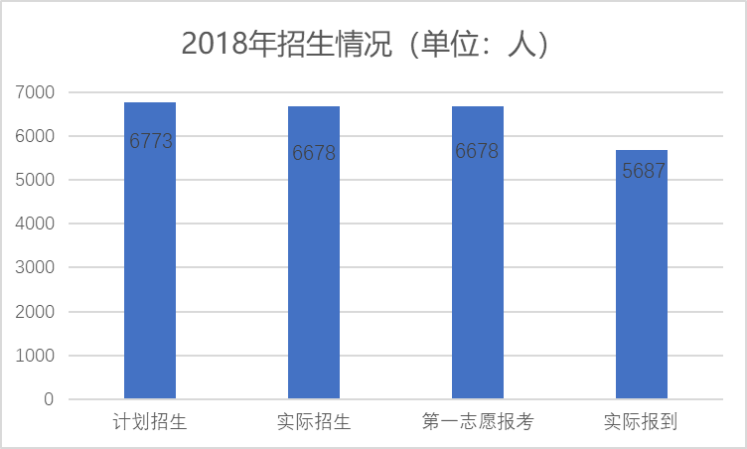

图3 学校2018年招生情况

3.1.2不同起点招生
学校招生录取6678人，其中普通高考录取1726人（25.85%），高职类3+证书录取1404人（21.02%），依据学考成绩录取2567人（38.44%），自主招生录取842人（12.61%），中高职三二分段录取139人（2.08%）。上述五大类中，普通应往届高中生5135人，占比76.89%；“三校生”1543人，占比23.11%。

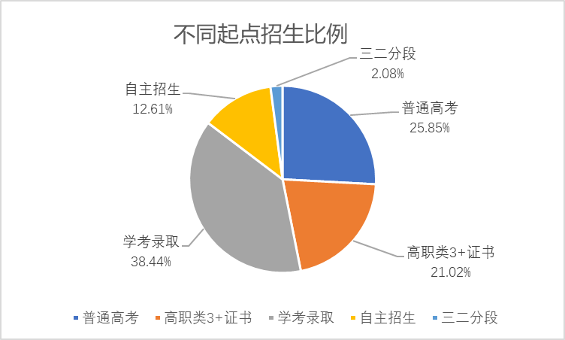

图4 不同起点招生比例

3.1.3生源分布地区
学校招生录取6678人，6638人（99.40%）来自本省，其中粤西地区(茂名市、湛江市、阳江市）录取1595人（23.88%），茂名市录取694人（10.39%）,报到567人，报到率81.70%；只有40人（0.60%）来自外省（市、自治区）。从生源地来看，我校生源大部分来自粤东西北地区。

表4 生源分布情况一览表
生源分布 | 人数（人） | 比例（%）
茂名市 | 694 | 10.39
粤西地区 | 1595 | 23.88
广东省 | 6638 | 99.40
外省（市、自治区） | 40 | 0.60

3.1.4学生报考我校原因分析
学生报考本校受学校品牌影响的有345人（6.07%），专业爱好的有1442（25.36%），由于就业优势的有1203人（21.15%），由于技能培养的有650人（11.43%），由于地理位置影响的有425人（7.47%），由他人推荐的有812人（14.28%），其他原因的有810人（14.24%）。

表5 学生报考本校情况一览表
报考原因 | 人数（人） | 比例（%）
学校品牌 | 345 | 6.07%
专业爱好 | 1442 | 25.36%
就业优势 | 1203 | 21.15%
技能培养 | 650 | 11.43%
地理位置 | 425 | 7.47%
他人推荐 | 812 | 14.28%
其他原因 | 810 | 14.24%

3.2就业质量持续提升

学校2019届毕业生3727人，就业人数为3692人，就业率为98.20%，平均薪酬为3449元，对口就业率为 87.93 %。其中，在本地市就业453人，占12.27%，本省市就业3590人，占 97.23 %，外省就业 102 人，只占 3.67 %，学校毕业生立足服务本地、本省经济社会发展作用明显。创业人数为23人（含17人开网店）；升学（专插本）有24人，占就业人数的0.65%。

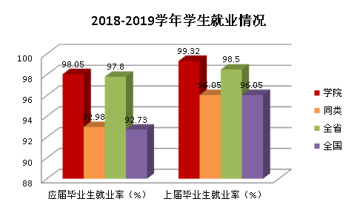

图5 2018-2019学年学生就业情况

3.3用人单位满意度增强
学校在2018-2019年度共收集来自118家用人单位（学生相对集中）对学校毕业生人才质量的评价。总体满意度为97.2%，其中55.7%的用人单位对我校毕业生各项素养表示比较满意，另有41.5%的用人单位表示非常满意。

3.4 在校生体验

3.4.1全面落实立德树人根本任务

学校继续深入学习贯彻习近平新时代中国特色社会主义思想和党的十九大精神、党的十九届二中、三中、四中全会精神，以习近平总书记视察广东重要讲话精神为指引，全面贯彻党的教育方针。坚持以落实立德树人为根本任务，以思想政治教育为中心，以维护校园稳定为重点，以构建和谐校园为目标，以加强辅导员建设为抓手，扎实开展大学生就业指导和服务工作,进一步加强和改进了我院学生管理工作。

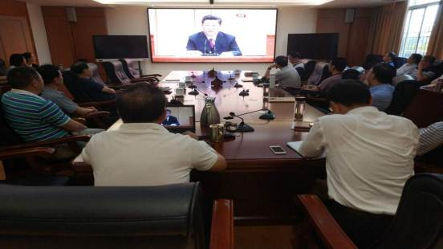

图6 深入学习习总书记重要讲话精神

积极响应“双创”建设。学校积极举办演讲、征文、书画比赛、板报比赛等系列活动，以业余团校为主要阵地，以线上线下全面覆盖，开展文化基础教育、加强中华优秀传统文化教育，促进学生德智体美全面发展，落实习近平新时代中国特色社会主义思想，践行社会主义核心价值观教育。

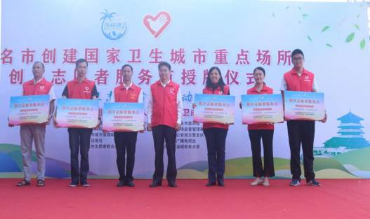

图7 学校掀起新一轮创文创卫活动热潮

完善就业指导服务体系。一是举办“就业指导服务月”系列活动，如全校性大学生职业生涯规划大赛、企业精英进校园讲座宣讲、校园招聘活动、简历制作比赛、模拟面试活动、就业技能大赛、就业创业讲座、师兄师姐回校经验分享等，加强毕业生人生观价值观、择业观和职业道德教育；通过“就业指导服务月”系列活动教育引导毕业生，正确的世界观、人生观和价值观，自觉到祖国最需要的行业建功立业。二是开展毕业生就业“三调查”。从用人单位、毕业生、毕业生家长等三方面去进行调查分析，客观反映用人单位、毕业生和毕业生家长三者对学院在教学教育、就业工作、学生管理等方面的反馈。三是开展就业创业个性咨询。建立就业困难学生的个性档案，开设日常现场就业咨询点、咨询电话、网络咨询公众号，满足每一位就业困难毕业生的需求。

3.4.2 全面开展心理健康教育服务

学校2018-2019年度开展了一系列心理辅导、心理测试与危机干预、心理健康知识宣传和普及工作。共为158名同学提供了个体心理咨询与辅导；累计面向学院师生开展讲座4场次，受益师生近1000人次，分别为：“我与负面情绪对话”“宿舍人际关系”“心理异常初步甄别与危机干预”“谈心谈话技巧及实战演练”专题讲座；每周通过微信公众号和心理健康网站更新心理健康科普知识；累计组织开展4场心理电影赏析活动；指导开展第五届心理健康知识竞赛活动；组织开展“5.25”大学生心理健康活动月系列活动，包括母亲节活动、心理剧大赛、“幸福时光”宿舍照片赛、原创心理漫画大赛以及各班开展以大学生宿舍人际关系为主题的团体心理活动；组织开展父亲节“致父亲的一份信”主题活动；分别组织和指导大学生心理健康协会、南、北两个校区开展18级心理委员、18级新生适应性团体心理活动。在广东省2019年度第十一片区高校学生心理健康教育系列比赛中共有15个作品获奖。

3.4.3育人活动富有特色
为引导广大青年深入学习宣传贯彻习近平新时代中国特色社会主义思想，学校组织举办了大量丰富多彩、富有趣味性的社团活动：“汇聚灯塔精华 巡社团风采”社团巡礼月开幕式、“传灯塔精神 扬社团风采”学生社团文化巡礼月闭幕式、社团狂欢日、社联周年庆暨社团之夜等。大学生社团文化巡礼月中43个富有特色的社团活动，参与人次达到了10000多人次，大大的丰富了我院学生的课余生活。各项技能大赛展现了大学生的专业水平，摄影书画大赛让学生体会到了中华国粹的魅力。学院领导带领党支部党员代表、学院团委干部代表在南校区团学组织办公室开展“不忘初心 牢记使命”社团提升工程开展深入的调研工作。学校本年度荣获全国无偿献血活动促进单位奖、茂名市无偿献血先进单位、第三届广东省学校国旗护卫队交流展示活动的三等奖、第十五届“挑战杯”广东大学生课外学术科技作品竞赛4个三等奖、第十三届广东大中专学生科技学术节之第十二届广东大学生企业经营模拟沙盘大赛三等奖。1项目入选获2019—2020年度广东省青少年研究共建课题立项。学院荣获“茂名市五四红旗团委”“茂名志愿行动先进集体”，被茂名市宣传部授予“优秀组织者奖”“优秀志愿者”等称号。一人在2019茂名荔枝文化节荔枝小姐大赛荣获“荔枝形象大使”。
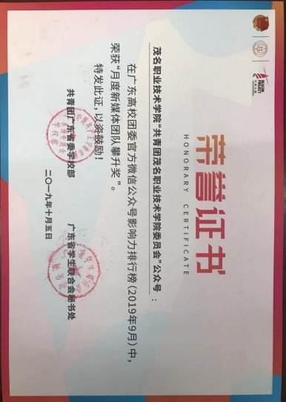
图8 共青团茂名职业技术学院委员会”公众号荣获“月度新媒体团队攀升奖”
序号 | 参赛项目名称 | 赛事级别 | 举办单位 | 获奖级别 | 指导  老师 | 选手名单 | 备注
1 | 第九届广东省大学生职业规划大赛 | 省赛 | 广东省教育厅 | 高职组二等奖 | 陈伟霞、张耿锋 | 陈宇兰
2 | 第九届广东省大学生职业规划大赛 | 省赛 | 广东省教育厅 | 高职组优胜奖 | 陈伟霞、张耿锋 | 林婉琪
3 | 2019年广东省第十届大学生运动会男子丙组自选太极拳 | 省级竞赛 | 省教育厅 | 一等奖 | 汪洁志 | 陈梓瀚
4 | 2019年广东省第十届大学生运动会男子丙组自选太极剑 | 省级竞赛 | 省教育厅 | 一等奖 | 汪洁志 | 陈梓瀚
5 | 2019年广东省第十届大学生运动会女子子丙组自选太极剑 | 省级竞赛 | 省教育厅 | 二等奖 | 汪洁志 | 何少青
6 | 2019年第十届广东省大学生运动会田径比赛女子丙组5000米第二名 | 省级竞赛 | 省教育厅 | 一等奖 | 江华明  王滔 | 胡楚君
7 | 2019年第十届广东省大学生运动会田径比赛女子丙组800米第五名 | 省级竞赛 | 省教育厅 | 二等奖 | 江华明  王滔 | 胡楚君
8 | 2019年第十届广东省大学生运动会田径比赛男子丙组800米第四名 | 省级竞赛 | 省教育厅 | 二等奖 | 王滔  江华明 | 陈铝文
9 | 2019年第十届广东省大学生运动会田径比赛男子丙组4*100米第五名 | 省级竞赛 | 省教育厅 | 二等奖 | 王滔  江华明 | 陈铝文、杨旭、王家荣、林锐师
10 | 2019年广东省龙狮锦标赛丙组男子传统南狮（A队） | 省级竞赛 | 广东省体育局 | 一等奖 | 梁标 | 黎金潮、蔡家祥、郑泽彬  邓伟豪、伦浩峰、邬锦华
11 | 2019年广东省龙狮锦标赛丙组男子传统南狮（B队） | 省级竞赛 | 广东省体育局 | 一等奖 | 梁标 | 容汝铿、林德镜、梁启能、梁铭辉、蔡来业、苏建滔、戚张锦
12 | 2019年广东省龙狮锦标赛丙组男子传统南狮（C队） | 省级竞赛 | 广东省体育局 | 一等奖 | 梁标 | 陈晓东陈彬秀区泳锋刘晓航崔杰鹏梁鉴游谭国滔
13 | 2019年广东省龙狮锦标赛丙组男子传统群狮 | 省级竞赛 | 广东省体育局 | 一等奖 | 梁标 | 黎金潮、蔡家祥、郑泽彬、邓伟豪、伦浩峰、邬锦华、梁启能、蔡来业、陈彬秀、谭国滔
14 | 2019年广东省龙狮锦标赛丙组女子传统南狮 | 省级竞赛 | 广东省体育局 | 二等奖 | 梁标 | 邓颖雯、黄清秀、廖凤娟、郭秋连、谢晓雯、金荟蓉、黎春霞
15 | 2018年全国大学生数学建模竞赛 | 省级竞赛 | 广东省教育厅 | 二等级 | 彭仲元 | 江镇权、苏石均、卢昌悦
16 | 2018年全国大学生数学建模竞赛 | 省级竞赛 | 广东省教育厅 | 三等奖 | 彭仲元 | 陈伟群、张子安、李衍锋
17 | 2018年全国大学生数学建模竞赛 | 省级竞赛 | 广东省教育厅 | 三等奖 | 彭仲元 | 李观海、何国兰、邓智
18 | 2018年全国大学生数学建模竞赛 | 省级竞赛 | 广东省教育厅 | 三等奖 | 黄云骥 | 练锦智、叶镇波、黄学金
19 | 2018年全国大学生数学建模竞赛 | 省级竞赛 | 广东省教育厅 | 三等奖 | 黄云骥 | 黄燕佳、黄桐、罗熙
20 | 第十届广东省大中小学规范汉字书写大赛 | 省级竞赛 | 广东省教育厅 | 特等奖 | 罗朋非 | 邓慧琼
21 | 2019年“岭南杯”英语写作技能大赛 | 省级竞赛 | 广东省高校外语类专业教学指导委员会 | 三等奖 | 林伟丽 | 黄水强
22 | 2019年广东省第十届大学生运动会男子丙组自选太极拳 | 省级竞赛 | 省教育厅 | 一等奖 | 汪洁志 | 陈梓瀚
表6 2018-2019学年省级大赛获奖情况（文化类）

案例1：奉献爱心，增强学生服务社会意识

学院一直高度重视无偿献血工作，每个学期都会联合茂名市献血办、茂名市中心血站，引导我校学生积极参与无偿献血，开展献血知识讲座和宣传活动，配套做好大学生“无偿献血”表彰工作，形成全院师生共同关注与积极参与无偿献血的良好氛围。截止11月，我院今年共开展7场“点点滴滴热血浓，人道博爱处处情”献血活动，超过千人次的师生志愿者参与无偿献血。截止至今，我校参加无偿献血的学生志愿者已经超过了一万多人次。注册广东志愿者。学院志愿者协会多渠道、多角度、全方位地开展宣传，根据举行一系列“志愿理念溢满校园 志愿文明蔚然成风”广东i志愿推广活动，号召全院教职工注册i志愿，注册比例达到99．8%。

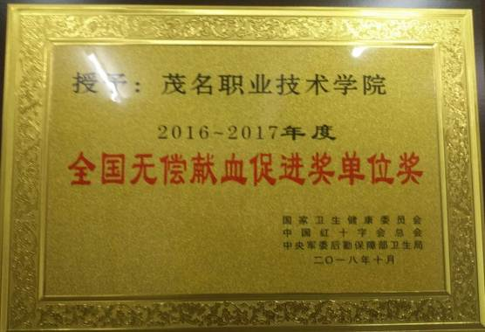
图9荣获全国无偿献血活动促进单位奖、茂名市无偿献血先进单位

案例2：打造创新创业教育实践（孵化）基地，为学子创新创业搭建舞台

为培育大学生创新精神、创业意识和创新创业能力，孵化基地以“学校、商会、企业”三合一共建孵化园为建设模式，由学校提供校区经营场所、办公场所，万讯联盟组织广大会员企业参与社区“七子服务”的经营和宣传，企业提供社区“七子服务”实体店作为校区实地培训基地，将创新创业教育融入人才培养全过程，为大学生创新创业团队提供创新创业教育资源的服务性机构和创新创业实践的平台。该基地占地面积2100平方米，分为创意体验区和创业孵化区，设有校级创新创业教育实践基地、系部专创融合实践基地、就业创业服务中心、创客协会活动空间等，形成“实训基地-众创空间-企业孵化器”全链条孵化体系。目前有11个优秀项目入驻，并为每个项目配备专门的指导老师。项目包括有：个性化3D技术、涝情汛情警报系统、水车式多功能风扇、黑金材料—石墨烯护肤品、帽子健康管理工作室、BIM技术新农村自建房设计、艺客工作室、社会主义新农村创建规划、科凡定制设计工作室、智慧宿管、食品创新工作室。

表7 2018-2019学年省级技能大赛获奖情况（专业类）
序号 | 参赛项目名称 | 赛事  级别 | 举办单位 | 获奖  级别 | 指导  老师 | 选手名单 | 备注
1 | 2018-2019年度广东省职业院校技能大赛智慧物流作业方案设计与实施赛项（高职组） | 省级竞赛 | 省教育厅 | 一等奖 | 刘涛 | 钟东民、陈敏丰、彭东怡、叶紫薇
2 | 2018-2019年度广东省职业院校技能大赛智慧物流作业方案设计与实施赛项（高职组） | 省级竞赛 | 省教育厅 | 二等奖 | 刘涛 | 曾系棋、张乙丽、张艳蕊、唐尚权
3 | 2018-2019年度广东省职业院校技能大赛市场营销技能赛项（高职组） | 省级竞赛 | 省教育厅 | 二等奖 | 柯春媛  梁逸更 | 罗潜、李林、林诗琪、李淦开
4 | 2018-2019年度广东省职业院校技能大赛会计技能赛项（高职组） | 省级竞赛 | 省教育厅 | 二等奖 | 柯耀明  梁亮 | 刘丽媚、何锦春、陈婷婷、李泽娟
5 | 2018-2019年度广东省职业院校技能大赛互联网+国际贸易技能赛项（高职组） | 省级竞赛 | 省教育厅 | 二等奖 | 刘峻兵  江静 | 甘素珍，杨雪莹，陈兆梓，林溢元
6 | 第二届“万迅杯”创新创业大赛 | 省级竞赛 | 省教育厅 | 二等奖 | 张耿锋  陈伟霞 | 林广智、许杏鑫
7 | 2017-2018年度全国职业院校技能大赛”高职组广东选拔赛测绘（二等水准测量）项目 | 省部级 | 省教育厅 | 三等奖 | 钟庆红、邱锡寅 | 陈位章、周炫宏、李四春、李勇全
8 | 全国职业院校技能大赛”高职组广东选拔赛测绘（二等水准测量）项目 | 省部级 | 省教育厅 | 三等奖 | 钟庆红、邱锡寅 | 陈位章、周炫宏、李四春、李勇全
9 | 全国职业院校技能大赛”高职组广东选拔赛测绘（一级导线测量）项目 | 省部级 | 省教育厅 | 三等奖 | 钟庆红、邱锡寅 | 陈位章、周炫宏、李四春、李勇全
10 | 2019全国职业院校技能大赛高职组广东省选拔赛移动互联网应用软件开发项目 | 省级竞赛 | 省教育厅 | 二等奖 | 沈大旺、王松波 | 封愉文、蔡子建、邹鑫辉
11 | 2018-2019年度广东省职业院校技能大赛计算机网络应用项目 | 省级竞赛 | 省教育厅 | 二等奖 | 龚建锋、何林 | 郑伟亮、伍绮莹、张诗宁
12 | 2019全国职业院校技能大赛高职组广东省选拔赛HTML5交互融媒体内容设计与制作项目 | 省级竞赛 | 省教育厅 | 二等奖 | 沈大旺、吴家豪 | 马夏苗、王华观、曾思仁
13 | 2019全国职业院校技能大赛高职组广东省选拔赛人工智能技术创新应用项目 | 省级竞赛 | 省教育厅 | 三等奖 | 沈大旺、陈胜娣 | 赖财威、赖康翔、李钱峰
14 | 2019全国职业院校技能大赛高职组广东省选拔赛软件测试项目 | 省级竞赛 | 省教育厅 | 三等奖 | 付玉珍、张劲勇 | 雷晓锋、戚锦术、李志鸿
15 | 2018-2019年度广东省职业院校技能大赛4G全网建设技术赛项 | 省级竞赛 | 省教育厅 | 三等奖 | 周春、黄焕君 | 李誉明、吴金城
16 | 2019年广东省职业院校学生专业技能大赛互联网广告设计项 | 省级竞赛 | 省教育厅 | 三等奖 | 冼浪、张慧 | 谢弘宇  温倩茹  朱惠雄
17 | 2018年全国大学生“互联网+”创新大赛暨第六届“发现杯”全国大学生互联网软件设计大赛 | 省级竞赛 | 工业和信息化部教育与考试中心 | 二等奖 | 张劲勇、周洁文 | 戚锦术、雷晓锋、黄祖伟、黄兰春
18 | 2019全国职业院校技能大赛高职组广东省选拔赛移动互联网应用软件开发项目 | 省级竞赛 | 省教育厅 | 二等奖 | 沈大旺、王松波 | 封愉文、蔡子建、邹鑫辉
19 | 2018-2019年度广东省职业院校技能大赛计算机网络应用项目 | 省级竞赛 | 省教育厅 | 二等奖 | 龚建锋、何林 | 郑伟亮、伍绮莹、张诗宁
20 | 2019全国职业院校技能大赛高职组广东省选拔赛HTML5交互融媒体内容设计与制作项目 | 省级竞赛 | 省教育厅 | 二等奖 | 沈大旺、吴家豪 | 马夏苗、王华观、曾思仁
21 | 2019全国职业院校技能大赛高职组广东省选拔赛人工智能技术创新应用项目 | 省级竞赛 | 省教育厅 | 三等奖 | 沈大旺、陈胜娣 | 赖财威、赖康翔、李钱峰
22 | 2019全国职业院校技能大赛高职组广东省选拔赛软件测试项目 | 省级竞赛 | 省教育厅 | 三等奖 | 付玉珍、张劲勇 | 雷晓锋、戚锦术、李志鸿
23 | 2018-2019年度广东省职业院校技能大赛4G全网建设技术赛项 | 省级竞赛 | 省教育厅 | 三等奖 | 周春、黄焕君 | 李誉明、吴金城
24 | 2019年广东省职业院校学生专业技能大赛互联网广告设计项 | 省级竞赛 | 省教育厅 | 三等奖 | 冼浪、张慧 | 谢弘宇  温倩茹  朱惠雄
25 | 2018年全国大学生“互联网+”创新大赛暨第六届“发现杯”全国大学生互联网软件设计大赛 | 省级竞赛 | 工业和信息化部教育与考试中心 | 二等奖 | 张劲勇、周洁文 | 戚锦术、雷晓锋、黄祖伟、黄兰春
26 | 2018年茂名市优秀网宣作品视频类优秀奖 | 市级竞赛 | 市教育局 | 优秀奖 | 梁燕 | 尹平波
27 | 2019年广东省职业院校学生专业技能大赛化工生产技术赛项 | 省级竞赛 | 省教育厅 | 二等奖 | 陈平清  陈少峰 | 陈昱全、叶金汉、林镇钦
28 | 2019年广东省职业院校学生专业技能大赛化工生产技术赛项 | 省级竞赛 | 省教育厅 | 三等奖 | 陈平清  陈少峰 | 叶德真、李慧莹、梁宇波
29 | 2019年广东省职业院校学生专业技能大赛工业分析赛项 | 省级竞赛 | 省教育厅 | 三等奖 | 黎春怡  黎宝乐 | 刘梓健、彭建堤
30 | 2018-2019年度广东省职业院校技能大赛农产品质量安全检测赛项（高职组） | 省级竞赛 | 省教育厅 | 三等奖 | 侯红瑞，刘影 | 黄超源，李倩
31 | 2019年“黄埔杯”第六“创青春”广东青年创新创业大赛 | 省级竞赛 | 团省委  省教育厅  经信厅等 | 优胜奖 | 胡鑫鑫 | 张高鹏、张素华、温坤鑫
32 | 2019年第二届全国大学生化妆品配方技术技能大赛 | 国家级行赛 | 全国轻工职业教育指导委员会 | 二等奖 | 赖谷仙  胡鑫鑫 | 黄娟、陈文丽
33 | 2019年第二届全国大学生化妆品配方技术技能大赛 | 国家级行赛 | 全国轻工职业教育指导委员会 | 三等奖 | 胡鑫鑫  赖谷仙 | 何丹婷、傅春燕
34 | 第四届全国高职院校食品营养与安全检测技能大赛微生物赛项 | 国家级行赛 | 全国食品工业职业教育教学指导委员会 | 三等奖 | 杨璐璐 | 肖颖颖
35 | 2018-2019年度广东省职业院校技能大赛智能电梯装调与维护赛项（高职组） | 省级竞赛 | 省教育厅 | 三等奖 | 王开、肖志钊 | 冯松槟、叶传龙
36 | 2018-2019年度广东省职业院校技能大赛智能电梯装调与维护赛项（高职组） | 省级竞赛 | 省教育厅 | 三等奖 | 王开、曾宪桥 | 黄佳伟、甘铭强
37 | 2018-2019年度广东省职业院校技能大赛现代电气控制系统安装与调试赛项（高职组） | 省级竞赛 | 省教育厅 | 三等奖 | 王开、曾宪桥 | 廖绪伟、刘炳昌
38 | 2018-2019年度广东省职业院校技能大赛机电一体化项目赛项（高职组） | 省级竞赛 | 省教育厅 | 三等奖 | 曾宪桥、王开 | 冯伟健、钟基坚
39 | 2018-2019年度广东省职业院校技能大赛工业产品数字化设计与制造赛项（高职组） | 省级竞赛 | 省教育厅 | 三等奖 | 肖日增、李晓敏 | 姚鑫澄、莫诚辉
40 | 2018-2019年度广东省职业院校技能大赛汽车检测与维修赛项（高职组） | 省级竞赛 | 省教育厅 | 三等奖 | 王佳、  邓川 | 张锐、柯桂业、黄海涛
41 | 2018-2019年度广东省“挑战杯”大学生课外学术科技作品竞赛 | 省级竞赛 | 共青团广东省委员会 | 三等奖 | 陆叶、王开 | 陈锦铭、刘逸群、何权笙、张永祥

3.4.4服兵役国家教育资助工作效果良好

学校2018-2019年度共上报128名服兵役学生资助信息，共计 176.707万元。其中，2019年入伍毕业学生申请补偿学费25人，补偿学费共40.052万元。在校生服义务兵役学费补助申请47人，共42.05万元。2019年退役复学学生申请学费资助50人，申请金额84.895万元。2019年退役士兵教育学费资助申请4人，申请金额6.41万元。2019年退役复学学生申请学费资助2人，申请金额3.3万元。发放2018年高校学生应征入伍服兵役国家资助，已收集到卡号的73人，共98.044万元。

3.4.5 资助育人工作稳步推进

学校为奖励优秀学生及帮助家庭困难学生完成学业，设立奖学金、助学金等奖助学项目。本年度共资助学生5854人，资助金额 1500.7 万元。其中奖学金资助 1430人，金额 219.698万元；助学金资助1688人，金额 516.98万元；减免学杂费461人，金额329.004万元；勤工助学资助1683人，金额33.891万元，助学贷款 592人，金额401.127万元。

案例3：成立新媒体工作室，助力茂名文旅产业发展

学校成立新媒体工作室，工作室着眼茂名区域旅游经济发展，参与并推出与茂名文化旅游相关的系列作品。如协助茂名市公安局参与2019年亚洲沙滩排球锦标赛现场拍摄，参与2019年《魅力中国城》第三季启动仪式、茂名建市60周年露天矿生态公园徒步节活动拍摄等。其中，《澳内渔民的幸福生活》荣获2018年度茂名市优秀网宣作品视频类优秀奖。工作室推出的“趣绘茂旅”项目以原创手绘茂名特色风土人情为蓝本，目前已出品特色小吃和风景名胜系列，包括帆布袋、冰箱贴、明信片、笔记本等多款文旅纪念品。2019年8月2日，茂名日报第A3版经济对该项目进行了报道。

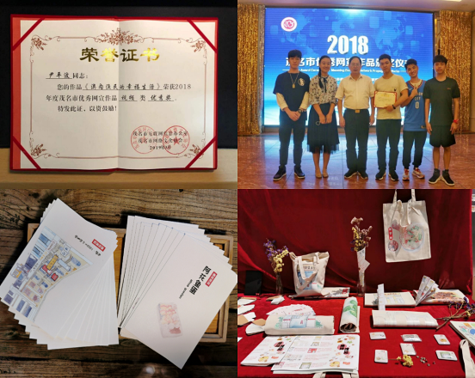
图10 新媒体工作室获奖证书及原创手绘

案例4：立足地方，探索项目跟岗校企合作模式
为服务地方经济社会发展，提升学生项目实践能力和综合能力,增强学生就业竞争力，学校与茂名青廷科技有限公司合作，为学生提供一线实践平台，2019年6月，从沈大旺工作室和WEB前端工作室挑选了赖康翔等15名学生，以“项目即课程，学习亦生产，多变量评价”的形式与青廷科技开展了人才培养的探索。学生在跟岗实习期间，参与了企业的“WeRide Go自动驾驶出租车APP”等项目开发。2019年11月，通过双向选择，部分学生继续留在企业开展顶岗实习。跟岗实习期间，学生以积极的态度主动学习新知识、拥抱新技术、开拓新视野，知识结构、能力素质得到了显著提升，完成了从学生到职业人的角色转变。助力学生成长为高素质技能型人才，实现为本土企业培养综合素质人才的育人目标，为专业建设发展注入新的动力。
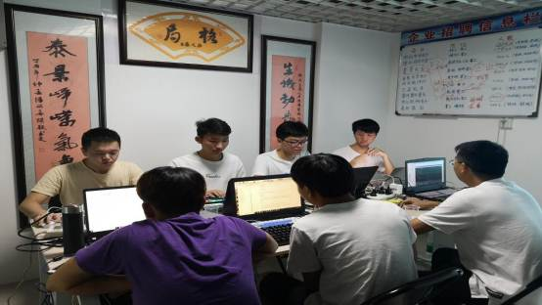
图11 学生在茂名青廷科技有限公司跟岗实习

案例5：“校村共育”结硕果，推进精准实践育人
我校以茂名市组织部“村官大学生培训工程”为引领，结合新农村建设和乡村振兴需求，针对粤西地区高职人才培养的瓶颈制约和高职学用一体与区域乡村振兴需求对接不紧密的问题，增设社会工作专业（农村与乡镇管理方向），把村官培养成大学生的实践和经验，逐步向旅游管理、电子商务、建筑工程技术、电气自动化、食品营养与检测等服务“三农”相关专业辐射，探索和实践了粤西欠发达地区“三适应”的“校村共育”人才培养新模式和非农高职“三对接”的“学用一体”服务乡村振兴新途径，并获2019年度省教育教学成果奖（高等职业教育）一等奖。
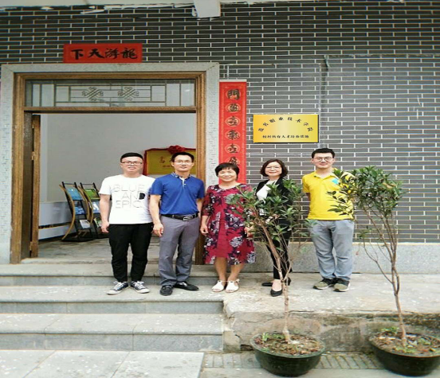
图12 校村共育人才培养基地
案例6：校企协同，科技服务乡村振兴
在产教融合、校企合作理念指导下，茂名BIM技术工程中心，中心致力于把建筑新技术BIM技术推广应用于建设项目过程中，对行业生产效益提升明显，校企协同获授权发明专利5项、实用新型专利27项、新工法5项、软件著作权7项。中心致力于把BIM技术科技服务乡村振兴，累计完成8条社会主义新农村规划设计，为村官大学生、村镇两委干部及企业开展“BIM与新农村规划”讲座12场，立项省级精品在线开放课程1门，省级大学生创新创业项目1项。 于2019年5月获广东省教育厅认定为省级协同创新中心。
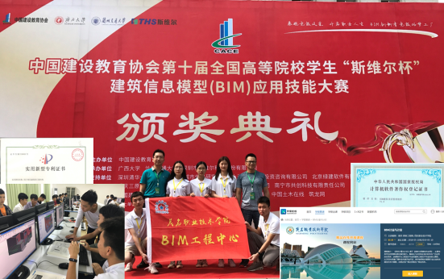
图13 教师率队参加建筑信息模型应用技能大赛

4.教学改革

4.1优化专业设置

学校现开设有建筑工程技术、建筑工程管理、道路桥梁工程技术、供热通风与空调工程技术、石油化工技术、应用化工技术、机械制造与自动化、电气自动化技术、会计电算化、电子商务、旅游管理、电梯工程技术、化妆品技术、工程造价、社会工作等39个专业（共49个专业方向）。专业结构与广东省和茂名市经济增长点的需求相匹配，形成了“以工学为主，文、理、经济、管理等多学科协调发展”的专业格局。
表8 2018-2019学年学校专业设置情况表
序号 | 服务面向 | 专业大类 | 专业代码 | 专业名称 | 学制 | 备注
1 | 区域特色产业 | 54 | 540101 | 建筑设计 | 3
2 | 区域特色产业 | 54 | 540104 | 建筑室内设计 | 3
3 | 区域特色产业 | 54 | 540301 | 建筑工程技术 | 3
4 | 先进制造业 | 54 | 540402 | 供热通风与空调工程技术 | 3
5 | 区域特色产业 | 54 | 540501 | 建设工程管理 | 3
6 | 先进制造业 | 56 | 560102 | 机械制造与自动化 | 3
7 | 先进制造业 | 56 | 560103 | 数控技术 | 3
8 | 先进制造业 | 56 | 560113 | 模具设计与制造 | 3
9 | 先进制造业 | 56 | 560302 | 电气自动化技术 | 3
10 | 先进制造业 | 56 | 560702 | 汽车检测与维修技术 | 3
11 | 区域特色产业 | 57 | 570201 | 应用化工技术 | 3
12 | 区域特色产业 | 57 | 570203 | 石油化工技术 | 3
13 | 区域特色产业 | 57 | 570205 | 精细化工技术 | 3
14 | 现代服务业 | 59 | 590101 | 食品加工技术 | 3
15 | 现代服务业 | 59 | 590103 | 食品质量与安全 | 3
16 | 现代服务业 | 59 | 590107 | 食品营养与检测 | 3
17 | 区域特色产业 | 60 | 600202 | 道路桥梁工程技术 | 3
18 | 先进制造业 | 61 | 610201 | 计算机应用技术 | 3
19 | 先进制造业 | 61 | 610205 | 软件技术 | 3
20 | 先进制造业 | 61 | 610210 | 数字媒体应用技术 | 3
21 | 先进制造业 | 61 | 610301 | 通信技术 | 3
22 | 现代服务业 | 63 | 630102 | 税务 | 3
23 | 现代服务业 | 63 | 630302 | 会计 | 3
24 | 现代服务业 | 63 | 630501 | 国际贸易实务 | 3
25 | 现代服务业 | 63 | 630701 | 市场营销 | 3
26 | 现代服务业 | 63 | 630801 | 电子商务 | 3
27 | 现代服务业 | 63 | 630903 | 物流管理 | 3
28 | 现代服务业 | 64 | 640101 | 旅游管理 | 3
29 | 现代服务业 | 64 | 640104 | 景区开发与管理 | 3
30 | 现代服务业 | 64 | 640105 | 酒店管理 | 3
31 | 现代服务业 | 66 | 660214 | 传播与策划 | 3
32 | 现代服务业 | 67 | 670202 | 商务英语 | 3
33 | 现代服务业 | 69 | 690101 | 社会工作 | 3
34 | 区域特色产业 | 57 | 530702 | 建筑材料检测技术 | 3
35 | 区域特色产业 | 54 | 540502 | 工程造价 | 3
36 | 现代服务业 | 58 | 580106 | 化妆品技术 | 3
37 | 现代服务业 | 69 | 690202 | 人力资源管理 | 3
38 | 先进制造业 | 56 | 560308 | 电梯工程技术 | 3
39 | 现代服务业 | 52 | 520105 | 宝玉石鉴定与加工 | 3

4.2优化教学资源
4.2.1推进优势专业建设
学校依托省级重点专业、校级品牌专业，通过公共实训中心、工程技术研究中心等项目建设，2019年获2个省科技创新战略（纵向协同管理方向）专项资金项目立项，项目下达经费10万元/每项；获得1个省级应用协同创新中心项目立项，1个省级科研平台项目立项，学校给予每个项目建设资金3万元；获得3个教育教学改革项目2018年省高职教育质量工程项目立项。学校给予校级品牌专业建设资金1万元/每年。实现资源共享、优势互补、相互支撑、协调发展。

4.2.2 推进课程教学改革
2019年给予25门校级精品在线开放课程每门课程1万元的建设资金，通过课程中心平台扶持各专业开展精品在线开放课程建设，目前通过课程平台中心建立124门课程。2019年结合信息化比赛标准及建课平台举办院级教学竞赛；通过举办多场信息化教学技术培训、教学诊改专题讲座，组织教师到先进院校交流学习，参加各级各类专业教学培训会等方式提升教师的教学能力。

案例7：推进课程思政建设，构建思政育人大格局
为深入贯彻落实习近平总书记在全国高校思想政治工作会议和学校思想政治理论课教师座谈会上的讲话精神，以立德树人为根本，以社会主义核心价值观教育为主线，充分发挥课堂教学主渠道在高校思想政治工作中的作用，深入挖掘提炼各类课程所蕴含的思政要素和德育功能，实现思政教育与专业教育的协同推进，知识传授、能力培养与价值引领的有机统一。学院派四位老师去上海参加课程思政的培训，制定了《茂名职业技术学院学院“课程思政”建设工作实施方案》，课程思政的课题《高职院校“课程思政”探索与实践》获茂名职业技术学院课题的立项，《从思政课程到课程思政----构建广东省思想政治教育课程体系》获得广东省2019年度德育科研课题立项，将在全校开展以思想政治理论课为主干，以综合素养课程为延伸，以专业课程为补充，构建全方位大思政教育体系，推进显性教育和隐性教育融通，既发挥思政课在社会主义核心价值观教育中的核心作用，又结合通识教育和专业课程的育人功能，全面加强学院思政工作，实现“立德树人”的教育目标，形成多学科优质师资协同育人良好局面，促进学院人才培养能力全面提升。
4.2.3加强校内外实践基地建设
通过与企业深度合作，拓展校外实训基地建设，为学生打造良好的实训环境。学校现有校内实训基地（实训室）177个，总建筑面积20,932.17平方米，设备总值6,653.72万元，新增设备总值1,919.93万元，设备总数7430台（套），其中，大型设备数174台（套）。生均校内实践教学工位数由2018年的0.17个/生提高到2019年的0.38个/生。
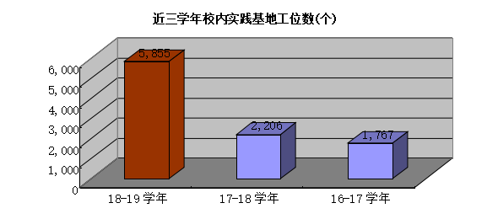
图14 学校近三年校内实践基地工位数

表9 2018-2019学年校内实训基地设置情况
序号 | 系部 | 实践基地名称（全称） | 面向专业总数（个） | 建筑面积(平方米) | 设备总值（万元） | 设备数（台套）
 |  |  |  |  |  | 设备总数 | 大型设备总数
1 | 化学工程系 | 原子吸收分析实训室（新9-407） | 4 | 76.32 | 36.48 | 26 | 2
2 | 化学工程系 | 有机化学实训室（新9-508） | 4 | 125.63 | 22.86 | 20 | 0
3 | 化学工程系 | 油品分析实训室（新9-512） | 2 | 115.63 | 47.09 | 57 | 1
4 | 化学工程系 | 微生物实训一室（新9-409） | 3 | 136.69 | 28.96 | 60 | 0
5 | 化学工程系 | 微生物实训二室（新9-411） | 2 | 135.91 | 32.22 | 34 | 0
6 | 化学工程系 | 试剂库房（新9-510） | 4 | 65.8 | 12.94 | 22 | 0
7 | 化学工程系 | 食品理化实训室（新9-408） | 2 | 125.63 | 10.45 | 21 | 0
8 | 化学工程系 | 食品分析实训室（新9-406） | 2 | 125.63 | 11.91 | 19 | 0
9 | 化学工程系 | 实训准备一室（新9-407-1） | 4 | 77.8 | 1.4 | 2 | 0
10 | 化学工程系 | 仁源之家体验店（新9-102） | 1 | 79.8 | 7 | 6 | 0
11 | 化学工程系 | 仁源学院培训室（新9-403） | 1 | 82.12 | 3.28 | 6 | 0
12 | 化学工程系 | 气液相分析实训室（新9-405） | 4 | 92.47 | 47.62 | 35 | 4
13 | 化学工程系 | 科研五室（新9-301） | 3 | 74.8 | 0.5 | 1 | 0
14 | 化学工程系 | 科研四室（新9-504） | 3 | 76.8 | 0.62 | 0 | 2
15 | 化学工程系 | 科研三室（新9-503） | 1 | 73.8 | 0.62 | 2 | 0
16 | 化学工程系 | 科研六室（新9-302） | 1 | 80.8 | 0.5 | 1 | 0
17 | 化学工程系 | 科研二室（新9-502） | 2 | 77.8 | 42.52 | 16 | 2
18 | 化学工程系 | 科研八室（新9-304） | 1 | 81.8 | 0 | 0 | 0
19 | 化学工程系 | 精细化工生产实训室（新9-212） | 1 | 115.63 | 28 | 1 | 1
20 | 化学工程系 | 化学分析一室（新9-509） | 4 | 136.69 | 10.24 | 12 | 0
21 | 化学工程系 | 化学分析二室（新9-511） | 4 | 135.91 | 9.14 | 10 | 0
22 | 化学工程系 | 化工仪表及过程控制实训室（新9-105） | 1 | 92.47 | 38.34 | 7 | 1
23 | 化学工程系 | 化工机械实训室（新7-303） | 1 | 81.8 | 18.6 | 1 | 1
24 | 化学工程系 | 仿真实训一室（新9-206） | 4 | 125.63 | 71.14 | 110 | 0
25 | 化学工程系 | 仿真实训二室（新9-208） | 4 | 125.63 | 68.46 | 120 | 2
26 | 化学工程系 | 食品营养分析室（新9-412） | 2 | 115.63 | 13.57 | 26 | 1
27 | 化学工程系 | 食品加工一室（新9-305） | 1 | 92.47 | 7.96 | 25 | 0
28 | 化学工程系 | 食品加工三室（新9-308） | 3 | 125.63 | 23.8 | 44 | 1
29 | 化学工程系 | 食品加工二室（新9-307） | 1 | 105.73 | 10.8 | 100 | 0
30 | 化学工程系 | 食品创新工作室（新9-103） | 1 | 78.8 | 1.5 | 5 | 0
31 | 化学工程系 | 科研一室（新9-501） | 2 | 74.8 | 1.12 | 3 | 0
32 | 化学工程系 | 科研七室（新9-303） | 1 | 75.8 | 0.5 | 1 | 0
33 | 化学工程系 | 化工实体仿真工厂（新9-116） | 4 | 578.8 | 260.21 | 3 | 3
34 | 化学工程系 | 化工单元操作室（新9-108） | 4 | 125.63 | 12.5 | 3 | 0
35 | 化学工程系 | 果蔬保鲜冷藏室（新9-104） | 1 | 75.8 | 0.32 | 2 | 1
36 | 化学工程系 | 管路拆装及设备维修实训室（新9-109） | 4 | 201.92 | 22.8 | 6 | 3
37 | 化学工程系 | 更衣室（新9-112） | 4 | 115.63 | 2.02 | 19 | 0
38 | 化学工程系 | 分析天平室（新9-507） | 5 | 76.32 | 16.01 | 59 | 0
39 | 化学工程系 | HSE化工安全仿真室（新9-106） | 5 | 125.63 | 59.9 | 1 | 1
40 | 化学工程系 | 资料室（新9-204） | 5 | 74.8 | 0.81 | 6 | 0
41 | 化学工程系 | 器材室（新9-410） | 5 | 80.8 | 74.94 | 210 | 1
42 | 化学工程系 | 可见光分光光度室（新9-505） | 5 | 92.47 | 15.34 | 47 | 0
43 | 机电信息系 | 自动化生产线实训室(2)--（新7-403） | 1 | 81.8 | 69.7 | 8 | 0
44 | 机电信息系 | 自动化生产线实训室(1)--（新7-402） | 1 | 81.8 | 74.48 | 17 | 0
45 | 机电信息系 | 自动化生产线实训室 | 2 | 98.5 | 84.46 | 14 | 3
46 | 机电信息系 | 珠宝鉴定与3D打印实训室(新7-509） | 2 | 80.8 | 40 | 25 | 1
47 | 机电信息系 | 智能化电气安装与调试实训室（新7-412） | 1 | 81.8 | 26.3 | 5 | 0
48 | 机电信息系 | 渔业船员培训室 | 2 | 385.8 | 200 | 46 | 0
49 | 机电信息系 | 液压与气压传动实训室（新7-311） | 2 | 81.8 | 15.7 | 4 | 0
50 | 机电信息系 | 通用机械设备实训室（新7-312） | 2 | 81.8 | 17.2 | 7 | 0
51 | 机电信息系 | 数控综合实训室（新7-100） | 2 | 225.8 | 70.1 | 6 | 6
52 | 机电信息系 | 数控铣床实训室（新7-100） | 2 | 225.8 | 94.5 | 9 | 9
53 | 机电信息系 | 数控车床实训室（新7-100） | 1 | 225.8 | 128.06 | 10 | 10
54 | 机电信息系 | 首饰执模与微镶实训室（新7-510） | 1 | 80.8 | 10 | 50 | 1
55 | 机电信息系 | 首饰切磨与首饰铸造实训室（新7-511） | 1 | 85.8 | 34 | 5 | 1
56 | 机电信息系 | 三级配电实训室（新7-409） | 1 | 81.8 | 9 | 10 | 0
57 | 机电信息系 | 钳工实训室（新7-505） | 5 | 156.8 | 3 | 1 | 0
58 | 机电信息系 | 汽车综合实训室（新7-106） | 1 | 183.8 | 75 | 10 | 0
59 | 机电信息系 | 汽车机械拆装实训室（新7-105） | 1 | 183.8 | 27.6 | 21 | 0
60 | 机电信息系 | 汽车发动机一体化实训室（新7-208） | 1 | 81.8 | 7 | 0 | 0
61 | 机电信息系 | 汽车电气理实一体化实训室（新7-210） | 1 | 81.8 | 15.5 | 6 | 0
62 | 机电信息系 | 汽车电工电子理实一体化实训室（新7-211） | 1 | 81.8 | 16.4 | 6 | 0
63 | 机电信息系 | 汽车底盘理实一体化实训室（新7-209） | 1 | 81.8 | 2 | 0 | 0
64 | 机电信息系 | 模具实训室（新7-100） | 1 | 225.8 | 18.04 | 5 | 3
65 | 机电信息系 | 模具拆装实训室（新7-503） | 1 | 81.8 | 18.74 | 47 | 0
66 | 机电信息系 | 美术设计室（新7-504） | 1 | 81.8 | 0.59 | 2 | 0
67 | 机电信息系 | 机械加工实训（新7-100） | 5 | 180.8 | 42.32 | 23 | 0
68 | 机电信息系 | 焊接实训室（新7-501） | 4 | 81.8 | 13.5 | 32 | 0
69 | 机电信息系 | 海洋渔业实训室（新7-201，202，203，314） | 2 | 385.8 | 200 | 20 | 5
70 | 机电信息系 | 过程控制实训室（新7-502） | 1 | 81.8 | 23.4 | 3 | 0
71 | 机电信息系 | 工业机器人实训室（新7-401） | 1 | 81.8 | 26.3 | 5 | 5
72 | 机电信息系 | 电子电工实训室--(新7-411) | 1 | 81.8 | 60 | 16 | 0
73 | 机电信息系 | 电梯工程技术实训室（新7-207） | 1 | 81.8 | 5 | 5 | 0
74 | 机电信息系 | 电力拖动与变频调速实训室（新7-404） | 1 | 81.8 | 39.8 | 14 | 0
75 | 机电信息系 | PLC单片机仿真实训室（新7-407） | 1 | 156.8 | 41.5 | 50 | 0
76 | 计算机工程系 | 综合布线实训室 | 2 | 95.8 | 42 | 34 | 5
77 | 计算机工程系 | 应用编程实训一室 | 2 | 108.67 | 29.6 | 67 | 0
78 | 计算机工程系 | 应用编程实训二室 | 2 | 108.67 | 29.6 | 67 | 0
79 | 计算机工程系 | 移动应用开发实训室(新6-406) | 3 | 68.88 | 80 | 71 | 0
80 | 计算机工程系 | 吸收解吸实训室（新9-107） | 4 | 105.73 | 23.2 | 1 | 1
81 | 计算机工程系 | 无机化学实训室（新9-506） | 5 | 125.63 | 24.39 | 162 | 1
82 | 计算机工程系 | 网站开发实训室(新6-206) | 1 | 128.92 | 89.82 | 136 | 0
83 | 计算机工程系 | 网络控制室 | 2 | 165.63 | 21.09 | 32 | 0
84 | 计算机工程系 | 网络基础实训室 | 2 | 96.3 | 48.59 | 118 | 0
85 | 计算机工程系 | 网络安全实训室 | 1 | 70.98 | 36.85 | 67 | 0
86 | 计算机工程系 | 通信技术联合实训室 | 1 | 77.8 | 200 | 17 | 0
87 | 计算机工程系 | 数字媒体实训室(新6-201) | 3 | 71.66 | 44.94 | 77 | 0
88 | 计算机工程系 | 视频编辑实训室(新6-203) | 1 | 70.98 | 49.57 | 68 | 0
89 | 计算机工程系 | 实训准备二室（新9-507-1） | 5 | 80.8 | 2.69 | 2 | 0
90 | 计算机工程系 | 实训室办公室（新9-402） | 5 | 76.8 | 4.07 | 16 | 0
91 | 计算机工程系 | 软件技术实训2室(新6-402) | 3 | 70.98 | 22.3 | 39 | 0
92 | 计算机工程系 | 软件技术实训1室(新6-402) | 3 | 70.98 | 13 | 22 | 0
93 | 计算机工程系 | 平面设计实训室 | 2 | 76.8 | 8 | 14 | 0
94 | 计算机工程系 | 平面设计美术室(新6-306) | 2 | 128.92 | 5.5 | 115 | 0
95 | 计算机工程系 | 计算机组装与维护实训一室 | 2 | 96.3 | 57.46 | 53 | 0
96 | 计算机工程系 | 计算机组装与维护实训二室 | 2 | 96.3 | 44.52 | 115 | 0
97 | 计算机工程系 | 计算机图形图像实训室 | 1 | 165.63 | 30.3 | 85 | 0
98 | 计算机工程系 | 计算机通信实验室 | 1 | 125.8 | 36.97 | 65 | 0
99 | 计算机工程系 | 计算机基础实训一室 | 2 | 77.76 | 15.2 | 40 | 0
100 | 计算机工程系 | 计算机基础实训四室 | 2 | 108.67 | 31.54 | 69 | 0
101 | 计算机工程系 | 计算机基础实训三室 | 2 | 96.3 | 48.4 | 45 | 0
102 | 计算机工程系 | 计算机基础实训二室 | 2 | 96.3 | 50.64 | 53 | 0
103 | 计算机工程系 | 计算机基础公共实训室(新6-303) | 4 | 74.8 | 29.63 | 64 | 0
104 | 计算机工程系 | 工段拆装综合实训室（新9-111） | 4 | 135.91 | 24.5 | 2 | 1
105 | 计算机工程系 | 多媒体制作实训室(新6-202) | 3 | 70.98 | 70 | 207 | 0
106 | 计算机工程系 | 程序设计基础实训室(新6-305) | 4 | 128.92 | 69.39 | 124 | 0
107 | 计算机工程系 | 4G全网在线仿真实训室(新6-205西) | 3 | 78.8 | 39.83 | 60 | 0
108 | 经济管理系 | 智慧旅游综合实训室 | 3 | 76.8 | 10 | 60 | 0
109 | 经济管理系 | 物流管理综合实训室（实102、103） | 2 | 90.8 | 15 | 18 | 0
110 | 经济管理系 | 税务综合实训室 | 2 | 76.8 | 50 | 60 | 0
111 | 经济管理系 | 数字化模拟导游实训室 | 2 | 130.8 | 70 | 2 | 1
112 | 经济管理系 | 市场营销综合实训室 | 1 | 75.8 | 20 | 60 | 0
113 | 经济管理系 | 旅游管理综合实训室 | 3 | 77.8 | 10 | 10 | 0
114 | 经济管理系 | 酒店专业技能实训一室 | 1 | 88.35 | 0.59 | 3 | 0
115 | 经济管理系 | 酒店专业技能实训二室 | 1 | 88.35 | 0.71 | 3 | 0
116 | 经济管理系 | 经管综合实训室 | 3 | 108.67 | 37.38 | 65 | 1
117 | 经济管理系 | 会计综合实训室 | 2 | 130.8 | 80 | 121 | 0
118 | 经济管理系 | 会计手工模拟实训室 | 6 | 112.6 | 16 | 9 | 0
119 | 经济管理系 | 会计电算化实训室 | 5 | 75.8 | 30 | 60 | 0
120 | 经济管理系 | 会计ERP沙盘实训室 | 2 | 73.8 | 50 | 18 | 0
121 | 经济管理系 | 国贸贸易实训室 | 4 | 74.8 | 40 | 60 | 0
122 | 经济管理系 | 仿真会计岗位多功能手工实训室(1-201,1-202) | 5 | 130.8 | 36.23 | 30 | 10
123 | 经济管理系 | 多媒体数字语音室 | 2 | 70.8 | 30 | 0 | 60
124 | 经济管理系 | 电子商务综合实训室 | 1 | 76.8 | 40 | 61 | 0
125 | 经济管理系 | 电子商务创新创业实践基地 | 1 | 130.8 | 15 | 15 | 0
126 | 经济管理系 | ERP模拟沙盘实训室 | 1 | 88.35 | 23 | 8 | 1
127 | 人文与传媒系 | 社会工作综合实训室（1-803） | 1 | 75.8 | 20 | 27 | 0
128 | 人文与传媒系 | 传播与策划实训基地 | 1 | 180.8 | 80 | 63 | 0
129 | 土木工程系 | 综合实训室（建筑科普馆） | 5 | 500.8 | 149.8 | 52 | 0
130 | 土木工程系 | 综合实训2室（建筑科普B馆） | 5 | 359 | 130 | 120 | 0
131 | 土木工程系 | 综合实训1室（建筑科普A馆） | 5 | 120.6 | 20 | 36 | 0
132 | 土木工程系 | 资料室和留样室 | 3 | 76.8 | 0 | 0 | 0
133 | 土木工程系 | 中央空调实训室 | 1 | 79.8 | 30 | 6 | 0
134 | 土木工程系 | 制图实训（1）室 | 5 | 124.8 | 48 | 138 | 0
135 | 土木工程系 | 制冷实训室 | 1 | 75.3 | 6 | 19 | 0
136 | 土木工程系 | 招投标实训室 | 4 | 80.3 | 31.09 | 63 | 0
137 | 土木工程系 | 招投标仿真实训室 | 4 | 78.9 | 36 | 134 | 0
138 | 土木工程系 | 招投标仿真实训（2）室 | 3 | 75.3 | 36 | 134 | 0
139 | 土木工程系 | 招投标仿真实训（1）室 | 4 | 78.9 | 36 | 134 | 0
140 | 土木工程系 | 永和建筑学院、科研中心 | 5 | 115.8 | 170 | 0 | 0
141 | 土木工程系 | 永和共建综合实训室 | 5 | 478.8 | 0 | 0 | 0
142 | 土木工程系 | 小型制冷实训室 | 1 | 99.8 | 2.25 | 28 | 0
143 | 土木工程系 | 土工试验室 | 3 | 128.4 | 9.6 | 62 | 0
144 | 土木工程系 | 土工实验室 | 3 | 128.4 | 9.57 | 62 | 0
145 | 土木工程系 | 水电预算实训室（BIM2室） | 2 | 73.8 | 50 | 50 | 0
146 | 土木工程系 | 美术实训2室 | 2 | 53 | 4.3 | 0 | 0
147 | 土木工程系 | 美术实训（1）室 | 1 | 91.2 | 2.5 | 88 | 0
148 | 土木工程系 | 冷库实训室 | 1 | 88.8 | 53 | 14 | 0
149 | 土木工程系 | 建筑装饰施工实训室 | 2 | 275.8 | 15 | 35 | 0
150 | 土木工程系 | 建筑施工实训室 | 3 | 277.8 | 5.14 | 5 | 0
151 | 土木工程系 | 建筑施工设备实训室 | 3 | 80.3 | 60.23 | 33 | 2
152 | 土木工程系 | 建筑施工仿真实训室 | 4 | 75.3 | 43.43 | 65 | 0
153 | 土木工程系 | 建筑施工仿真考核实训室 | 3 | 97.8 | 40 | 28 | 0
154 | 土木工程系 | 建筑设备实训室 | 3 | 115.8 | 3 | 7 | 1
155 | 土木工程系 | 建筑材料实验一室 | 3 | 173.8 | 2.33 | 9 | 0
156 | 土木工程系 | 建筑材料实验五室（水泥室1） | 3 | 130.8 | 63.75 | 3 | 3
157 | 土木工程系 | 建筑材料实验五室（水泥室） | 3 | 74.8 | 50.85 | 4 | 4
158 | 土木工程系 | 建筑材料实验四室（混凝土室、标养室） | 3 | 78.8 | 2.5 | 9 | 0
159 | 土木工程系 | 建筑材料实验三室（沥青混合料室、沥青室） | 3 | 79.8 | 155 | 68 | 0
160 | 土木工程系 | 建筑材料实验三室（建材力学室） | 3 | 135.8 | 63.73 | 3 | 3
161 | 土木工程系 | 建筑材料实验六室（化学室、精密仪器室） | 3 | 153.5 | 0 | 0 | 0
162 | 土木工程系 | 建筑材料实验二室（衡达共建检测中心、外检室、样品室） | 3 | 73.8 | 150 | 51 | 0
163 | 土木工程系 | 建筑材料实验二室 | 3 | 314.2 | 50.85 | 4 | 4
164 | 土木工程系 | 建筑材料实验（4）室 | 3 | 135.8 | 31.03 | 233 | 0
165 | 土木工程系 | 建筑材料实训（1）室（港合丰共建新材料实训室） | 3 | 205.8 | 2.33 | 9 | 0
166 | 土木工程系 | 工程资料实训室 | 4 | 133.8 | 39 | 190 | 0
167 | 土木工程系 | 工程制图实训（1）室 | 4 | 124.8 | 24 | 138 | 0
168 | 土木工程系 | 工程预算（4）室 | 4 | 111.3 | 26.84 | 55 | 0
169 | 土木工程系 | 工程预算（3）室 | 4 | 124.8 | 35 | 160 | 0
170 | 土木工程系 | 工程预算（2）室 | 4 | 115.8 | 37.7 | 65 | 1
171 | 土木工程系 | 工程预算（1）室 | 4 | 75.3 | 33.67 | 62 | 0
172 | 土木工程系 | 工程检测实训室 | 4 | 90.8 | 33 | 176 | 0
173 | 土木工程系 | 工程监测实训室 | 4 | 80.8 | 58 | 16 | 4
174 | 土木工程系 | 测量仪器实训室 | 3 | 133.8 | 22.6 | 193 | 0
175 | 土木工程系 | 测量数字化实训室 | 3 | 115.8 | 46.15 | 57 | 0
176 | 土木工程系 | GPS测控中心实训室 | 3 | 78.9 | 47.8 | 53 | 0
177 | 土木工程系 | BIM实训（1）室 | 5 | 77.8 | 105 | 68 | 0

校外实践基地建设方面。学校现有校外实训基地209个，有住宿条件基地107个，发放学生实习补贴校外实训基地142个。生均校外实习实训基地实习时间为2.2天/生。通过校外实训基地提供基本技能和综合能力的实践环境，执行企业管理制度及员工日常行为规范，使学生在企业真实生产环境下进行岗位实践和职业素质养成，增强学生解决生产实践中实际问题的能力。
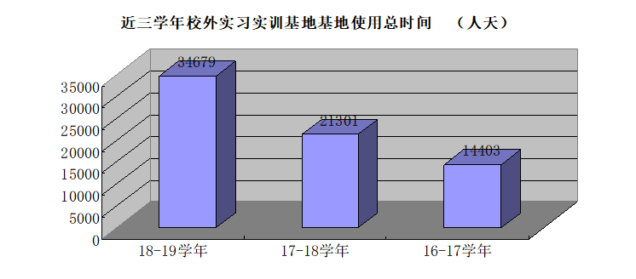
图15 学校近三年校外实践基地使用总时间

表10 2018-2019学年校外实训基地设置情况
序号 | 系  部 | 基地全称 | 依托单位 | 面向专业总数 | 实习实训  项目 | 接待学生量(人次) | 基地使用时间(天) | 接受半年以上顶岗实习学生数(人)
1 | 化学工程系 | 茂名鲁华化工有限公司 | 茂名鲁华化工有限公司 | 3 | 顶岗实习 | 45 | 360 | 0
2 | 化学工程系 | 广州市华鸿油品有限公司 | 广州市华鸿油品有限公司 | 3 | 顶岗实习 | 18 | 360 | 0
3 | 化学工程系 | 佛山市海天（高明）调味食品有限公司 | 佛山市海天（高明）调味食品有限公司 | 1 | 顶岗实习、生产实习、订单培养 | 40 | 365 | 8
4 | 化学工程系 | 广东伊利乳业有限责任公司 | 广东伊利乳业有限责任公司 | 1 | 顶岗实习 | 1 | 360 | 1
5 | 化学工程系 | 广东省茂名市质量计量监督检测所 | 广东省茂名市质量计量监督检测所 | 1 | 生产实习 | 89 | 60 | 0
6 | 化学工程系 | 铭基食品有限公司 | 铭基食品有限公司 | 2 | 生产实习、顶岗实习 | 22 | 365 | 22
7 | 化学工程系 | 东莞徐福记食品有限公司 | 东莞徐福记食品有限公司 | 1 | 顶岗实习 | 8 | 360 | 8
8 | 化学工程系 | 珠海醋酸纤维有限公司 | 珠海醋酸纤维有限公司 | 4 | 顶岗实习 | 36 | 360 | 36
9 | 化学工程系 | 清远双汇食品有限公司 | 清远双汇食品有限公司 | 1 | 顶岗实习 | 5 | 360 | 5
10 | 化学工程系 | 广州雅纯化妆品制造有限公司 | 广州雅纯化妆品制造有限公司 | 2 | 顶岗实习、生产实习、认识实习 | 1,000 | 50 | 10
11 | 化学工程系 | 广州丹姿集团有限公司 | 广州丹姿集团有限公司 | 3 | 认识实习、生产实习、顶岗实习 | 100 | 50 | 10
12 | 化学工程系 | 茂名市长业化工有限公司 | 茂名市长业化工有限公司 | 3 | 认识实习、顶岗实习 | 100 | 300 | 10
13 | 化学工程系 | 广东奥克化学有限公司 | 广东奥克化学有限公司 | 3 | 认识实习、顶岗实习、社会服务 | 50 | 180 | 5
14 | 化学工程系 | 广东万华化学股份有限公司 | 广东万华化学股份有限公司 | 3 | 顶岗实习 | 20 | 300 | 20
15 | 化学工程系 | 茂名天源石化有限公司 | 茂名天源石化有限公司 | 3 | 顶岗实习 | 58 | 300 | 58
16 | 化学工程系 | 东鹏饮料校外实训基地 | 东鹏饮料 | 1 | 顶岗实习 | 40 | 365 | 15
17 | 化学工程系 | 曼秀雷敦（中国）药业有限公司 | 曼秀雷敦（中国）药业有限公司 | 5 | 认识实习、生产实习、顶岗实习 | 50 | 50 | 10
18 | 化学工程系 | 广东甲鼎技术服务有限公司 | 广东甲鼎技术服务有限公司 | 3 | 顶岗实习 | 10 | 180 | 10
19 | 化学工程系 | 宝钢湛江钢铁有限公司 | 宝钢湛江钢铁有限公司 | 3 | 顶岗实习 | 10 | 300 | 100
20 | 化学工程系 | 中鼎检测技术有限公司校外实训基地 | 东莞市中鼎检测技术有限公司 | 2 | 顶岗实习 | 20 | 365 | 20
21 | 化学工程系 | 徐记食品有限公司校外实训基地 | 东莞徐记食品有限公司 | 1 | 顶岗实习 | 50 | 365 | 10
22 | 化学工程系 | 东莞益海嘉里赛瑞淀粉校外实训基地 | 东莞益海嘉里赛瑞淀粉科技有限公司 | 1 | 顶岗实习 | 12 | 365 | 10
23 | 化学工程系 | 广东喜之郎集团有限公司校外实训基地 | 广东喜之郎集团有限公司阳江基地 | 1 | 生产实习、顶岗实习 | 300 | 365 | 50
24 | 化学工程系 | 广州奥昆食品有限公司校外实训基地 | 广州奥昆食品有限公司 | 1 | 生产实习、顶岗实习 | 160 | 365 | 20
25 | 化学工程系 | 广州市美素力营养品有限公司校外实训基地 | 广州市美素力营养品有限公司 | 1 | 顶岗实习 | 24 | 365 | 24
26 | 化学工程系 | 仁源集团校外实训基地 | 广东仁源集团 | 1 | 顶岗实习、订单培养、混合所有制二级学院 | 150 | 365 | 100
27 | 化学工程系 | 中粮万威客校外实训基地 | 中粮万威客食品有限公司 | 1 | 顶岗实习 | 6 | 365 | 6
28 | 化学工程系 | 东莞立顿洗涤用品实业有限公司校外实训基地 | 东莞立顿洗涤用品实业有限公司 | 1 | 顶岗实习 | 3 | 365 | 3
29 | 机电信息系 | 茂名市双龙石墨模具厂 | 茂名市双龙石墨模具厂 | 6 | 数控车床、数控铣床、加工中心、线切割、电火花、模具制造技术 | 35 | 1 | 0
30 | 机电信息系 | 茂名石化西南设备有限公司 | 茂名石化西南设备有限公司 | 6 | 焊接机加工 | 400 | 2 | 0
31 | 机电信息系 | 东莞民太安公估公司 | 东莞民太安公估公司 | 1 | 事故现场勘探与定损 | 33 | 180 | 0
32 | 机电信息系 | 沃尔玛集团公司 | 沃尔玛集团公司 | 2 | 通用设备的使用及管理、电气设备维修与管理 | 100 | 10 | 0
33 | 机电信息系 | 鸿准精密模具（深圳）有限公司 | 富士康鸿观科技园 | 7 | 模具制造数控加工 | 30 | 0 | 0
34 | 机电信息系 | 茂名市五金厂 | 茂名市五金厂 | 2 | 电气操作，电工维修，机电设备维修 | 150 | 0 | 0
35 | 机电信息系 | 湛江统一企业有限公司培训基地 | 湛江统一企业有限公司 | 7 | 顶岗实习 | 0 | 0 | 0
36 | 机电信息系 | 茂名石化矿业有限公司 | 茂名石化矿业有限公司 | 6 | 铸造焊接热处理机加工数控加工 | 108 | 1 | 0
37 | 机电信息系 | 茂名建茂金属制造有限公司 | 茂名建茂金属制造有限公司 | 6 | 焊接机加工 | 400 | 5 | 3
38 | 机电信息系 | 珠海润星泰电器有限公司人力资源培训基地 | 珠海润星泰电器有限公司 | 7 | 模具制造数控加工 | 100 | 180 | 40
39 | 机电信息系 | 化工设备维修技术校外实训基地 | 广东茂化建集团 | 1 | 泵维修、压缩机维修、管道安装、化工设备安装 | 300 | 200 | 40
40 | 机电信息系 | 深圳联胜保险公估公司 | 深圳联胜保险公估公司 | 1 | 顶岗实习 | 30 | 360 | 0
41 | 机电信息系 | 深圳市地铁集团有限公司 | 深圳市地铁集团有限公司 | 3 | 顶岗实习 | 50 | 360 | 0
42 | 计算机工程系 | 广东南方通信建设有限公司第八分公司实习实训基地 | 广东南方通信建设有限公司第八分公司 | 2 | 通信网络维护、通信设备安装、通信工程设计、通信网络优化 | 38 | 180 | 17
43 | 计算机工程系 | 东方标准广州中心实习就业基地 | 东方标准人才服务有限公司 | 2 | 广告设计，标志设计，包装设计，JAVA开发，效果图设计 | 3 | 180 | 3
44 | 计算机工程系 | 高州市龙利果业有限公司实习就业基地 | 高州市龙利果业有限公司 | 2 | 标志设计，产品包装设计 | 13 | 180 | 13
45 | 计算机工程系 | 茂名蓝宇电脑有限公司实习实训基地 | 茂名蓝宇电脑有限公司 | 2 | 网络组建、系统组装与维护、电脑销售及售后服务 | 118 | 180 | 0
46 | 计算机工程系 | 茂名群英网络有限公司实习实训基地 | 茂名群英网络有限公司 | 2 | 网站设计与维护、游戏开发 | 19 | 180 | 7
47 | 计算机工程系 | 深圳市凯立德科技股份有限公司实训基地 | 深圳市凯立德科技股份有限公司 | 2 | 软件测试、平面测试、客户服务 | 31 | 180 | 20
48 | 计算机工程系 | 东莞市众一网络有限公司实训基地 | 东莞市众一网络有限公司 | 2 | 通信网络维护、通信设备安装、通信工程设计、通信网络优化 | 17 | 180 | 8
49 | 计算机工程系 | 鹏博士长城宽带实训基地 | 鹏博士长城宽带 | 2 | 通信网络维护、系统组装与维护、电脑销售及售后服务 | 43 | 180 | 23
50 | 计算机工程系 | 广州中星网络科技实训基地 | 广州中星网络科技 | 2 | 通信网络维护、通信设备安装、通信工程设计、通信网络优化 | 43 | 180 | 4
51 | 计算机工程系 | 广东蓝太阳信息科技有限公司实训基地 | 广东蓝太阳信息科技有限公司 | 2 | 软件开发、电子商务、客户服务 | 10 | 180 | 5
52 | 计算机工程系 | 茂名职业技术学院-广州中星校外实训基地 | 广州中星信息技术服务股份有限公司 | 2 | 网络设备实训、网络安全实训 | 90 | 40 | 0
53 | 计算机工程系 | 广州国为信息科技校外实训基地 | 广州国为信息科技有限公司 | 2 | 路由交换基本项目实训、企业网项目实训、网络安全 | 200 | 180 | 18
54 | 计算机工程系 | 广联达软件实训基地 | 广联达科技股份有限公司 | 0 | 预算实习 | 52 | 1 | 20
55 | 计算机工程系 | 东莞市龙健电子有限公司 | 东莞市龙健电子有限公司 | 5 | 顶岗实习 | 10 | 180 | 10
56 | 计算机工程系 | 广东盛网科技有限公司 | 东莞市盛网网络科技有限公司 | 5 | 顶岗实习 | 20 | 360 | 20
57 | 计算机工程系 | 公诚管理咨询有限公司第三分公司 | 公诚管理咨询有限公司第三分公司 | 4 | 顶岗实习 | 80 | 540 | 80
58 | 计算机工程系 | 广东南方数码科技股份有限公司 | 广东南方数码科技股份有限公司 | 5 | 顶岗实习 | 18 | 180 | 18
59 | 计算机工程系 | 广东南方通信建设有限公司八分公司 | 广东南方通信建设有限公司八分公司 | 4 | 顶岗实习 | 60 | 540 | 60
60 | 计算机工程系 | 广州市埃威姆电子科技有限公司 | 广州市埃威姆电子科技有限公司 | 5 | 顶岗实习 | 20 | 180 | 20
61 | 计算机工程系 | 广州宇泰信息科技有限公司 | 广州宇泰信息科技有限公司 | 5 | 顶岗实习 | 15 | 180 | 15
62 | 计算机工程系 | 茂名市广播电视台 | 茂名市广播电视台 | 2 | 顶岗实习 | 5 | 180 | 5
63 | 计算机工程系 | 深圳乐服通讯技术服务有限公司 | 深圳乐服通讯技术服务有限公司 | 5 | 顶岗实习 | 10 | 180 | 10
64 | 计算机工程系 | 深圳市三翼科技有限公司 | 深圳市三翼科技有限公司 | 5 | 顶岗实习 | 15 | 180 | 15
65 | 计算机工程系 | 中国平安人寿保险股份有限公司广州电话销售中心 | 中国平安人寿保险股份有限公司广州电话销售中心 | 5 | 顶岗实习 | 15 | 180 | 10
66 | 计算机工程系 | 广东爱人类科技有限公司 | 广东爱人类科技有限公司 | 2 | 顶岗实习 | 12 | 180 | 8
67 | 计算机工程系 | 广东佰成通信服务有限公司 | 广东佰成通信服务有限公司 | 3 | 顶岗实习 | 10 | 180 | 10
68 | 计算机工程系 | 广东英菲利文化传播有限公司 | 广东英菲利文化传播有限公司 | 3 | 顶岗实习 | 16 | 180 | 10
69 | 计算机工程系 | 广发银行股份有限公司信用卡中心 | 广发银行股份有限公司信用卡中心 | 5 | 顶岗实习 | 40 | 360 | 30
70 | 计算机工程系 | 广州北斗网络科技有限公司 | 广州北斗网络科技有限公司 | 4 | 顶岗实习 | 10 | 180 | 5
71 | 计算机工程系 | 广州凡岛网络科技有限公司 | 广州凡岛网络科技有限公司 | 5 | 顶岗实习 | 10 | 180 | 5
72 | 计算机工程系 | 广州德勤龙健电子有限公司 | 广州德勤龙健电子有限公司 | 4 | 顶岗实习 | 13 | 180 | 8
73 | 计算机工程系 | 广州市赛皓达智能科技有限公司 | 广州市赛皓达智能科技有限公司 | 2 | 顶岗实习 | 21 | 180 | 10
74 | 计算机工程系 | 广州轩远通信科技有限公司 | 广州轩远通信科技有限公司 | 3 | 顶岗实习 | 15 | 180 | 10
75 | 计算机工程系 | 深圳市科治好连锁有限公司 | 深圳市科治好连锁有限公司 | 4 | 顶岗实习 | 20 | 360 | 8
76 | 计算机工程系 | 中国人寿保险股份有限公司广州市分公司 | 中国人寿保险股份有限公司广州市分公司 | 5 | 顶岗实习 | 15 | 180 | 10
77 | 计算机工程系 | 珠海汇流信息技术有限公司 | 珠海汇流信息技术有限公司 | 5 | 顶岗实习 | 15 | 180 | 10
78 | 经济管理系 | 茂名市国旅国际旅行社有限公司－茂名职业技术学院旅游管理专业校外实训基地 | 茂名市国旅国际旅行社有限公司 | 1 | 导游业务专业技能实训、导游实习及考证、旅游企业管理实习、顶岗实习 | 67 | 365 | 12
79 | 经济管理系 | 经管类专业综合实训基地 | 广州长隆有限公司香江野生动物世界分公司 | 4 | 顶岗实习 | 10 | 180 | 10
80 | 经济管理系 | 经管类专业综合实训基地 | 广东金如意贵金属经营有限公司 | 1 | 顶岗实习 | 20 | 304 | 4
81 | 经济管理系 | 经管类专业综合实训基地 | 斯玛特国际货运有限公司 | 2 | 商务英语专业顶岗实习、国家贸易实务顶岗实习 | 3 | 304 | 1
82 | 经济管理系 | 珠海度假村酒店－茂名职业技术学院酒店管理专业校外实训基地 | 珠海度假村酒店 | 2 | 酒店餐饮服务与管理实习（一）、酒店餐饮服务与管理实习（二）、酒店前厅客房服务与管理、会计专业顶岗实习 | 48 | 365 | 26
83 | 经济管理系 | 广州长隆集团有限公司长隆开心水上乐园分公司－茂名职业技术学院会计电算化专业校外实训基地 | 广州长隆集团有限公司长隆开心水上乐园分公司 | 1 | 会计管理专业顶岗实习 | 6 | 180 | 6
84 | 经济管理系 | 商务英语专业校外实训基地 | 上海淳大酒店投资管理有限公司淳大万丽酒店 | 1 | 顶岗实习 | 2 | 42 | 2
85 | 经济管理系 | 深圳友谊书城－茂名职业技术学院市场营销专业校外实训基地 | 深圳友谊书城 | 5 | 顶岗实习 | 6 | 180 | 6
86 | 经济管理系 | 珠海长隆投资发展有限公司－茂名职业技术学院景区开发与管理专业校外实训基地 | 珠海长隆投资有限公司 | 1 | 景区导游实训景区服务与管理实训、景区开发与管理顶岗实习、旅游管理专业顶岗实习 | 68 | 365 | 53
87 | 经济管理系 | 茂名市国际大酒店－茂名职业技术学院酒店管理专业校外实训基地 | 茂名市国际大酒店 | 1 | 酒店管理专业顶岗实习 | 2 | 180 | 2
88 | 经济管理系 | 经管类专业综合实训基地 | 广州长隆集团有限公司长隆开心水上乐园分公司 | 5 | 旅游企业管理实训、顶岗实习 | 0 | 365 | 0
89 | 经济管理系 | 酒店管理专业校外实训基地 | 珠海度假村酒店 | 2 | 餐饮服务技能实习、前厅与客房服务技能实训、顶岗实习 | 24 | 365 | 12
90 | 经济管理系 | 酒店管理专业校外实训基地 | 万豪集团上海淳大万丽酒店 | 2 | 餐饮服务技能实习、前厅与客房服务技能实训、顶岗实习 | 24 | 365 | 2
91 | 经济管理系 | 酒店管理专业校外实训基地 | 万豪集团深圳金茂JW万豪酒店 | 2 | 餐饮服务技能实习、前厅与客房服务技能实训、顶岗实习 | 40 | 365 | 46
92 | 经济管理系 | 商务英语专业校外实训基地 | 万豪集团星河实业（深圳）有限公司星河丽思卡尔顿酒店 | 1 | 商务英语跟岗实习 | 8 | 183 | 0
93 | 经济管理系 | 商务英语专业校外实训基地 | 万豪集团深圳市华侨城酒店置业有限公司华侨城JW万豪酒店 | 1 | 商务英语跟岗实习 | 20 | 183 | 0
94 | 经济管理系 | 商务英语专业校外实训基地 | 深圳华侨城房地产有限公司万豪行政公寓 | 1 | 商务英语跟岗实习 | 9 | 183 | 0
95 | 经济管理系 | 商务英语专业校外实训基地 | 珠海市新骏景酒店有限公司新骏景万豪酒店 | 1 | 商务英语跟岗实习 | 23 | 183 | 0
96 | 经济管理系 | 商务英语专业校外实训基地 | 佛山市顺德区华财企业投资有限公司顺德华财酒店 | 2 | 商务英语跟岗实习、前厅与客房服务技能实习 | 13 | 183 | 0
97 | 经济管理系 | 商务英语专业校外实训基地 | 中山花园酒店有限公司中山喜来登酒店 | 1 | 商务英语跟岗实习 | 11 | 183 | 0
98 | 经济管理系 | 市场营销专业校外实训基地 | 广州倪科商贸有限公司 | 4 | 顶岗实习 | 30 | 365 | 30
99 | 经济管理系 | 物流管理专业校外实训基地 | 顺丰速运（东莞）有限公司 | 1 | 顶岗实习 | 32 | 365 | 365
100 | 经济管理系 | 市场营销专业校外实训基地 | 广州裕丰房地产有限公司 | 1 | 顶岗实习 | 20 | 365 | 20
101 | 经济管理系 | 景区管理专业校外实训基地 | 珠海长隆投资发展有限公司 | 4 | 景区导游讲解、景区管理实习、顶岗实习 | 86 | 365 | 48
102 | 经济管理系 | 商务英语专业校外实训基地 | 广州富力恒盛置业发展有限公司富力丽思卡尔顿酒店分公司 | 1 | 商务英语职业基础技能实习 | 21 | 180 | 0
103 | 经济管理系 | 商务英语专业校外实训基地 | 深圳大中华喜来登酒店有限公司 | 1 | 商务英语职业基础技能实习 | 14 | 180 | 0
104 | 经济管理系 | 商务英语专业校外实训基地 | 加福投资（深圳）有限公司福朋喜来登酒店 | 1 | 商务英语职业基础技能实习 | 19 | 180 | 0
105 | 经济管理系 | 商务英语专业校外实训基地 | 深圳市京基一百大厦酒店管理有限公司 | 1 | 商务英语职业基础技能实习 | 9 | 180 | 0
106 | 经济管理系 | 商务英语专业校外实训基地 | 深圳市益田酒店管理有限公司威斯汀酒店 | 1 | 商务英语职业基础技能实习 | 20 | 180 | 0
107 | 经济管理系 | 商务英语专业校外实训基地 | 深圳市香江置业有限公司中洲万豪酒店分公司 | 1 | 商务英语职业基础技能实习 | 21 | 180 | 0
108 | 经济管理系 | 商务英语专业校外实训基地 | 佛山市顺德区美的酒店管理有限公司顺德美的万豪酒店 | 1 | 商务英语职业基础技能实习 | 13 | 180 | 0
109 | 经济管理系 | 会计专业校外实训基地 | 广东金众科技有限公司 | 4 | 顶岗实习 | 0 | 0 | 0
110 | 经济管理系 | 电子商务专业校外实训基地 | 广东振茂电子商务有限公司 | 1 | 电子商务专业顶岗实习 | 0 | 0 | 0
111 | 经济管理系 | 市场营销专业校外实训基地 | 广州置家实业有限公司 | 1 | 市场营销专业顶岗实习 | 0 | 0 | 0
112 | 经济管理系 | 市场营销专业校外实训基地 | 顺丰速运（东莞）有限公司 | 1 | 物流管理专业顶岗实习 | 0 | 0 | 0
113 | 经济管理系 | 广州市合景领峰园酒店管理有限公司W酒店－茂名职业技术学院商务英语专业校外实训基地 | 广州市合景领峰园酒店管理有限公司W酒店 | 1 | 商务英语跟岗实习 | 21 | 180 | 21
114 | 经济管理系 | 广州市明和实业有限公司卓美亚酒店分公司－茂名职业技术学院商务英语专业校外实训基地 | 广州市明和实业有限公司卓美亚酒店分公司 | 1 | 商务英语跟岗实习 | 13 | 180 | 13
115 | 经济管理系 | 珠海华发国际酒店管理有限公司瑞吉酒店－茂名职业技术学院商务英语专业校外实训基地 | 珠海华发国际酒店管理有限公司瑞吉酒店 | 1 | 商务英语跟岗实习 | 9 | 180 | 9
116 | 经济管理系 | 珠海华发国际酒店管理有限公司喜来登酒店－茂名职业技术学院商务英语专业校外实训基地 | 珠海华发国际酒店管理有限公司喜来登酒店 | 1 | 商务英语跟岗实习 | 13 | 180 | 13
117 | 经济管理系 | 深圳四季酒店－茂名职业技术学院商务英语专业校外实训基地 | 深圳四季酒店 | 1 | 商务英语跟岗实习 | 12 | 180 | 12
118 | 经济管理系 | 广东民大投资集团有限公司湛江民大喜来登酒店－茂名职业技术学院酒店管理专业校外实训基地 | 广东民大投资集团有限公司湛江民大喜来登酒店 | 1 | 酒店餐饮服务与管理实习（一）、酒店餐饮服务与管理实习（二） | 12 | 100 | 12
119 | 经济管理系 | 清远市狮子湖酒店有限公司喜来登酒店－茂名职业技术学院酒店管理专业校外实训基地 | 清远市狮子湖酒店有限公司喜来登酒店 | 1 | 酒店餐饮服务与管理实习（一）、酒店餐饮服务与管理实习（二） | 13 | 100 | 13
120 | 经济管理系 | 深圳市华盛置业有限公司希尔顿花园酒店分公司－茂名职业技术学院酒店管理专业校外实训基地 | 深圳市华盛置业有限公司希尔顿花园酒店分公司 | 1 | 酒店餐饮服务与管理实习（一）、酒店餐饮服务与管理实习（二） | 4 | 100 | 4
121 | 经济管理系 | 深圳大中华国际酒店管理有限公司大中华希尔顿酒店－茂名职业技术学院酒店管理专业校外实训基地 | 深圳大中华国际酒店管理有限公司大中华希尔顿酒店 | 1 | 酒店餐饮服务与管理实习（一）、酒店餐饮服务与管理实习（二） | 12 | 100 | 12
122 | 经济管理系 | 深圳蛇口海上世界酒店管理有限公司蛇口希尔顿南海酒店－茂名职业技术学院酒店管理专业校外实训基地 | 深圳蛇口海上世界酒店管理有限公司蛇口希尔顿南海酒店 | 1 | 酒店餐饮服务与管理实习（一）、酒店餐饮服务与管理实习（二） | 6 | 100 | 6
123 | 经济管理系 | 广州市富景房地产开发有限公司康莱德酒店分公司－茂名职业技术学院酒店管理专业校外实训基地 | 广州市富景房地产开发有限公司康莱德酒店分公司 | 2 | 酒店前厅客房服务与管理实习、商务英语专业顶岗实习 | 7 | 280 | 7
124 | 经济管理系 | 广州市金马国际旅行社有限公司－茂名职业技术学院旅游管理专业校外实训基地 | 广州市金马国际旅行社有限公司 | 1 | 旅游企业管理实训 | 6 | 180 | 6
125 | 经济管理系 | 茂名市旅游产业商会－茂名职业技术学院旅游管理专业校外实训基地 | 茂名市旅游产业商会 | 1 | 旅游企业管理实训 | 3 | 180 | 3
126 | 经济管理系 | 盈科美辰国际旅行社有限公司茂名分公司－茂名职业技术学院旅游管理专业校外实训基地 | 盈科美辰国际旅行社有限公司茂名分公司 | 1 | 旅游企业管理实训、旅游管理专业顶岗实习 | 8 | 360 | 8
127 | 经济管理系 | 茂名市中国旅行社－茂名职业技术学院旅游管理专业校外实训基地 | 茂名市中国旅行社 | 1 | 旅游企业管理实训 | 8 | 180 | 8
128 | 经济管理系 | 广州长隆投资发展有限公司水上乐园－茂名职业技术学院旅游管理专业校外实训基地 | 广州长隆投资发展有限公司水上乐园 | 5 | 旅游企业管理实训、旅游管理专业顶岗实习、会计专业顶岗实习、市场营销专业顶岗实习等 | 61 | 360 | 61
129 | 经济管理系 | 东莞市会展国际大酒店－茂名职业技术学院酒店管理专业校外实训基地 | 东莞市会展国际大酒店 | 1 | 酒店管理综合实习 | 15 | 180 | 15
130 | 经济管理系 | 金茂深圳酒店投资有限公司金茂深圳万豪酒店－茂名职业技术学院商务英语专业校外实训基地 | 金茂深圳酒店投资有限公司金茂深圳万豪酒店 | 3 | 商务英语跟岗实习、商务英语顶岗实习、会计顶岗实习 | 30 | 360 | 30
131 | 经济管理系 | 深圳大中华喜来登酒店有限公司－茂名职业技术学院商务英语专业校外实训基地 | 深圳大中华喜来登酒店有限公司 | 3 | 商务英语跟岗实习、商务英语顶岗实习、会计顶岗实习 | 28 | 360 | 28
132 | 经济管理系 | 星河实业（深圳）有限公司星河丽思卡尔顿酒店－茂名职业技术学院商务英语专业校外实训基地 | 星河实业（深圳）有限公司星河丽思卡尔顿酒店 | 3 | 商务英语跟岗实习、商务英语顶岗实习、会计顶岗实习 | 27 | 360 | 27
133 | 经济管理系 | 深圳市香江置业有限公司中洲万豪酒店分公司－茂名职业技术学院商务英语专业校外实训基地 | 深圳市香江置业有限公司中洲万豪酒店分公司 | 1 | 商务英语跟岗实习、商务英语顶岗实习 | 13 | 180 | 13
134 | 经济管理系 | 珠海市新骏景酒店有限公司新骏景万豪酒店－茂名职业技术学院商务英语专业校外实训基地 | 珠海市新骏景酒店有限公司新骏景万豪酒店 | 1 | 商务英语跟岗实习、商务英语顶岗实习 | 13 | 180 | 13
135 | 经济管理系 | 佛山市顺德区美的酒店管理有限公司顺德美的万豪酒店－茂名职业技术学院商务英语专业校外实训基地 | 佛山市顺德区美的酒店管理有限公司顺德美的万豪酒店 | 1 | 商务英语跟岗实习、商务英语顶岗实习 | 17 | 180 | 17
136 | 经济管理系 | 广州富力恒盛置业发展有限公司富力丽思卡尔顿酒店分公司－茂名职业技术学院商务英语专业校外实训基地 | 广州富力恒盛置业发展有限公司富力丽思卡尔顿酒店分公司 | 1 | 商务英语跟岗实习、商务英语顶岗实习 | 22 | 360 | 22
137 | 经济管理系 | 加福投资（深圳）有限公司福朋喜来登酒店－茂名职业技术学院商务英语专业校外实训基地 | 加福投资（深圳）有限公司福朋喜来登酒店 | 1 | 商务英语跟岗实习、商务英语顶岗实习 | 21 | 360 | 21
138 | 经济管理系 | 深圳华侨城滨海有限公司华侨城万豪酒店－茂名职业技术学院商务英语专业校外实训基地 | 深圳华侨城滨海有限公司华侨城万豪酒店 | 1 | 商务英语跟岗实习 | 16 | 180 | 16
139 | 经济管理系 | 深圳华侨城房地产有限公司万豪行政公寓分公司－茂名职业技术学院商务英语专业校外实训基地 | 深圳华侨城房地产有限公司万豪行政公寓分公司 | 1 | 商务英语跟岗实习、商务英语顶岗实习 | 12 | 360 | 12
140 | 人文与传媒系 | 社会工作专业实习实训基地 | 广东省妇女儿童维权工作站（茂名站） | 1 | 青少年社会工作实训、妇女社会工作实训 | 0 | 60 | 0
141 | 人文与传媒系 | 社会工作专业实习实训基地 | 茂名市委市政府应急办 | 1 | 社会工作行政实训 | 0 | 0 | 0
142 | 人文与传媒系 | 社会工作专业实习实训基地 | 茂名市青年志愿者行动指导中心 | 1 | 青少年社会工作实训 | 60 | 120 | 0
143 | 人文与传媒系 | 社会工作专业实习实训基地 | 茂名市残疾人联合会 | 1 | 残疾人社会工作实训 | 0 | 0 | 0
144 | 人文与传媒系 | 社会工作专业实习实训基地 | 茂名市妇女联合会 | 1 | 社会工作岗位认知实训、社会工作实务实训 | 3 | 20 | 0
145 | 人文与传媒系 | 社会工作专业实习实训基地 | 茂名市救助管理站 | 0 | 社会工作岗位认知实训、社会工作实务实训 | 60 | 1 | 0
146 | 人文与传媒系 | 社会工作专业实习实训基地 | 茂名市步步赢儿童潜能特训中心 | 1 | 顶岗实习、社会工作岗位认知实训、社会工作实务实训 | 0 | 0 | 1
147 | 人文与传媒系 | 社会工作专业实习实训基地 | 茂名市星星园智能感统训练中心 | 1 | 社会工作岗位认知实训、社会工作实务实训 | 0 | 0 | 0
148 | 人文与传媒系 | 社会工作专业实习实训基地 | 茂名市茂南区河东街道高凉社区居委会 | 1 | 社会工作岗位认知实训、社会工作实务实训 | 0 | 0 | 0
149 | 人文与传媒系 | 社会工作专业实习实训基地 | 深圳市龙岗区至诚社会工作服务中心 | 1 | 顶岗实习 | 15 | 180 | 15
150 | 人文与传媒系 | 社会工作专业实习实训基地 | 深圳市鹏星社会工作服务中心 | 1 | 顶岗实习 | 2 | 180 | 2
151 | 人文与传媒系 | 社会工作专业实习实训基地 | 深圳市社联社会工作服务中心 | 1 | 顶岗实习 | 3 | 60 | 6
152 | 人文与传媒系 | 社会工作专业实习实训基地 | 中山市汇能社会工作服务中心 | 1 | 顶岗实习 | 2 | 360 | 3
153 | 人文与传媒系 | 社会工作专业实习实训基地 | 中山市向日葵社会工作服务中心 | 1 | 顶岗实习 | 0 | 0 | 2
154 | 人文与传媒系 | 社会工作专业实习实训基地 | 广州市广爱社会工作服务中心 | 1 | 顶岗实习 | 0 | 0 | 0
155 | 人文与传媒系 | 社会工作专业实习实训基地 | 东莞市鹏星社会工作服务中心 | 1 | 顶岗实习 | 2 | 60 | 3
156 | 人文与传媒系 | 社会工作专业实习实训基地 | 东莞市普惠社会工作服务中心 | 1 | 顶岗实习 | 6 | 60 | 5
157 | 人文与传媒系 | 社会工作专业实习实训基地 | 东莞市蓝天关怀公益服务中心 | 1 | 顶岗实习 | 30 | 60 | 0
158 | 人文与传媒系 | 社会工作专业实习实训基地 | 东莞市绿叶社会工作服务中心 | 1 | 顶岗实习 | 0 | 0 | 0
159 | 土木工程系 | 建筑跟岗实习基地 | 茂名市建筑集团有限公司 | 2 | 制作招投标文件、建筑施工、工程监理 | 2 | 2 | 0
160 | 土木工程系 | 茂名市建筑工程监理实训基地 | 茂名市建筑工程监理有限公司 | 1 | 建筑监理 | 250 | 5 | 23
161 | 土木工程系 | 茂名市深国投商用置业有限公司 | 茂名市深国投商用置业有限公司 | 2 | 中央空调维修运行实训，毕业实习，认识实习，设备运行与维修参观实习 | 0 | 0 | 0
162 | 土木工程系 | 茂名三有家居文化广场有限公司 | 茂名三有家居文化广场有限公司 | 1 | 软装设计、设计风格、设计营销、认识实习、顶岗实习 | 0 | 0 | 0
163 | 土木工程系 | 茂名鹏天冷气工程有限公司 | 茂名鹏天冷气工程有限公司 | 1 | 中央空调、制冷与冷藏工程的安装，施工，招投标，预、结算。 | 0 | 0 | 0
164 | 土木工程系 | 茂名市市政广告装璜有限公司 | 茂名市市政广告装璜有限公司 | 1 | 建筑装饰工程设计、施工、监理、造价、认识实习、定岗实习、广告设计 | 0 | 0 | 0
165 | 土木工程系 | 茂名市明湖百货有限公司 | 茂名市明湖百货有限公司 | 1 | 中央空调维修运行实训，毕业实习，认识实习，设备运行与维修参观实习 | 17 | 1 | 0
166 | 土木工程系 | 茂名市茂南新动力广告装璜有限公司 | 茂名市茂南新动力广告装璜有限公司 | 1 | 广告设计 | 0 | 0 | 0
167 | 土木工程系 | 茂名市水电建筑安装工程集团公司 | 茂名职业技术学院 | 2 | 制作招投标文件、工程预结算、建筑施工、工程监理 | 0 | 0 | 0
168 | 土木工程系 | 茂名市国际大酒店有限公司 | 茂名市国际大酒店有限公司 | 2 | 中央空调维修运行实训，毕业实习，认识实习，设备运行与维修参观实习 | 0 | 0 | 0
169 | 土木工程系 | 茂名绿园食品有限公司 | 茂名绿园食品有限公司 | 1 | 制冷与冷藏工程的安装，冷藏库的运行、维护、检修和管理实训，毕业实习，认识实习，设备运行与维修参观实习等。 | 0 | 0 | 0
170 | 土木工程系 | 茂名景泰冷气有限公司 | 茂名景泰冷气有限公司 | 1 | 项目工程设计、施工、预算、定岗实习 | 0 | 0 | 0
171 | 土木工程系 | 广东星艺装饰集团茂名分公司 | 广东星艺装饰集团茂名分公司 | 1 | 建筑装饰工程设计、施工、监理、造价认识实习 | 327 | 7 | 10
172 | 土木工程系 | 茂名市宏艺装饰工程有限公司 | 茂名市宏艺装饰工程有限公司 | 1 | 建筑装饰工程设计、施工、监理、造价 | 0 | 0 | 0
173 | 土木工程系 | 茂名市建筑工程总公司装修公司 | 茂名市建筑工程总公司装修公司 | 1 | 建筑装饰工程设计、施工、监理、造价、认识实习、定岗实习 | 0 | 0 | 0
174 | 土木工程系 | 珠海市兆邦建筑工程有限公司 | 珠海市兆邦建筑工程有限公司 | 2 | 制作招投标文件、建筑施工、建筑装饰工程施工、工程监理 | 20 | 200 | 3
175 | 土木工程系 | 广州鑫桥建筑劳务公司 | 广州鑫桥建筑劳务公司 | 2 | 制作招投标文件、建筑施工、工程监理 | 60 | 365 | 50
176 | 土木工程系 | 广州市天玑房地产咨询服务有限公司 | 广州市天玑房地产咨询服务有限公司 | 2 | 制作招投标文件、建筑施工、建筑装饰工程施工、工程监理 | 30 | 365 | 30
177 | 土木工程系 | 广东奇正模架科技有限公司 | 广东奇正模架科技有限公司 | 2 | 制作招投标文件、建筑施工 | 10 | 200 | 10
178 | 土木工程系 | 广东茂名森林公园 | 广东茂名森林公园 | 1 |  | 50 | 0 | 0
179 | 土木工程系 | 茂名市茂南英袖装饰工程有限公司 | 茂名市茂南英袖装饰工程有限公司 | 1 |  | 20 | 0 | 0
180 | 土木工程系 | 茂名市金辉艺术建筑装饰工程部 | 茂名市金辉艺术建筑装饰工程部 | 1 |  | 20 | 0 | 0
181 | 土木工程系 | 滢彩堂设计顾问有限公司 | 滢彩堂设计顾问有限公司 | 1 |  | 50 | 0 | 0
182 | 土木工程系 | 茂名市茂南财富置业开发有限公司 | 茂名市茂南财富置业开发有限公司 | 1 |  | 30 | 0 | 0
183 | 土木工程系 | 茂名市建筑集团三公司 | 茂名市建筑集团三公司 | 2 |  | 500 | 0 | 0
184 | 土木工程系 | 茂名市园林管理局 | 茂名市园林管理局 | 1 |  | 100 | 0 | 0
185 | 土木工程系 | 茂名市设计院有限公司 | 茂名市设计院有限公司 | 1 |  | 300 | 0 | 0
186 | 土木工程系 | 茂名市建工集团有限公司 | 茂名市建工集团有限公司 | 2 |  | 800 | 0 | 0
187 | 土木工程系 | 茂名市第三建筑工程有限公司 | 茂名市第三建筑工程有限公司 | 2 |  | 600 | 0 | 0
188 | 土木工程系 | 茂名市建设局 | 茂名市建设局 | 2 |  | 600 | 0 | 0
189 | 土木工程系 | 广东华茂装饰工程有限公司 | 广东华茂装饰工程有限公司 | 2 |  | 300 | 0 | 0
190 | 土木工程系 | 茂名市宁凯房地产开发有限公司 | 茂名市宁凯房地产开发有限公司 | 2 |  | 800 | 0 | 0
191 | 土木工程系 | 茂名市隆达房地产开发有限公司 | 茂名市隆达房地产开发有限公司 | 2 |  | 800 | 0 | 0
192 | 土木工程系 | 茂名市建设工程有限公司 | 茂名市建设工程有限公司 | 2 |  | 600 | 0 | 0
193 | 土木工程系 | 广东省化州市建筑工程总公司 | 广东省化州市建筑工程总公司 | 2 |  | 600 | 0 | 0
194 | 土木工程系 | 广州新宇建筑工程有限公司 | 广州新宇建筑工程有限公司 | 2 |  | 200 | 0 | 0
195 | 土木工程系 | 茂名市勘察测绘处 | 茂名市勘察测绘处 | 2 |  | 600 | 0 | 0
196 | 土木工程系 | 茂名市文宇房地产开发有限公司 | 茂名市文宇房地产开发有限公司 | 2 |  | 600 | 0 | 0
197 | 土木工程系 | 茂名市建筑装饰工程有限公司 | 茂名市建筑装饰工程有限公司 | 2 |  | 600 | 0 | 0
198 | 土木工程系 | 茂名市宾洋房地产开发有限公司 | 茂名市宾洋房地产开发有限公司 | 2 |  | 600 | 0 | 0
199 | 土木工程系 | 茂名市中意房地产开发有限公司 | 茂名市中意房地产开发有限公司 | 2 |  | 600 | 0 | 0
200 | 土木工程系 | 茂名市茂南建安集团有限公司 | 茂名市茂南建安集团有限公司 | 2 |  | 600 | 0 | 0
201 | 土木工程系 | 茂名市茂南建筑工程有限公司 | 茂名市茂南建筑工程有限公司 | 2 |  | 600 | 0 | 0
202 | 土木工程系 | 茂名市市政工程总公司 | 茂名市市政工程总公司 | 2 |  | 600 | 0 | 0
203 | 土木工程系 | 茂名市泽丰房地产发展有限公司 | 茂名市泽丰房地产发展有限公司 | 2 |  | 600 | 0 | 0
204 | 土木工程系 | 广东三浦重工有限公司 | 广东三浦重工有限公司 | 2 |  | 50 | 0 | 0
205 | 土木工程系 | 广东中辰钢结构有限公司 | 广东中辰钢结构有限公司 | 2 |  | 30 | 0 | 0
206 | 土木工程系 | 广东协强建设集团有限公司 | 广东协强建设集团有限公司 | 3 | 制作招投标文件、工程预结算、建筑施工、工程监理 | 80 | 0 | 0
207 | 土木工程系 | 广东永和建设集团有限公司 | 广东永和建设集团有限公司 | 5 | 设计、施工、招（投）标、预算等 | 0 | 0 | 0
208 | 土木工程系 | 建筑设计技能实训室 | 永和建设集团 | 4 | 手绘速写，快题设计，3D建模，实时渲染，VR虚拟，版面设计 | 150 | 800 | 150
209 | 土木工程系 | 空调工程施工实训室 | 茂名市晨佳有限公司 | 2 | 制冷装置原理、家用中央空调设计、空气调节技术、空调工程施工 | 50 | 800 | 50
学校校外实习实训基地2018-2019学年共接待学生19445人次，使用34679人天，接受半年顶岗实习学生2609人，接收应届毕业生就业952人，学校向校外基地派出指导教师或学生管理人员487人次。
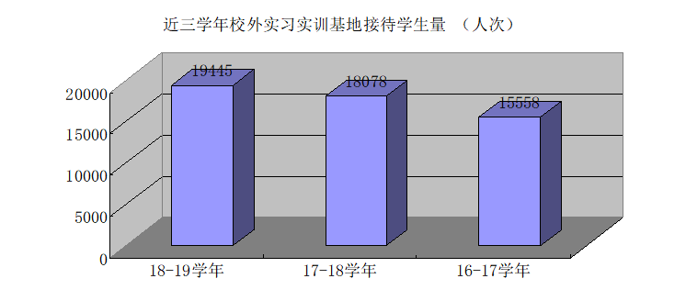
图16 学校近三年校外实践基地使接待学生量
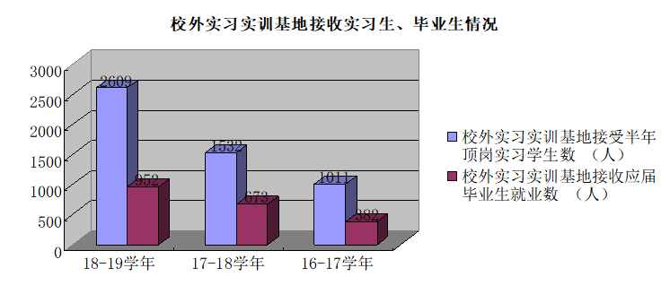

图17 学校近三年校外实践基地接收实习生、毕业生情况

4.3 加强师资建设

4.3.1教师队伍基本情况
学校教师总数869人，其中校内专任教师290人、校内兼课人员47名；校外兼职教师510人，校外兼课教师22人。校内专任教师中，高级职称58人，占20%；中级职称145人，占50%；初级职称37人，占12.76%；其他50人，占17.24%。专任教师的学位结构，博士及硕士学位教师占比较高。专任教师中博士研究生1人，占0.34%；硕士研究生161人，占55.52%；大学本科89人，占30.69%；专科及以下6人，占2.07%。专任青年教师（45岁以下）研究生学历或硕士以上比例高于全国中位数，高出同类学校8.38个百分点。

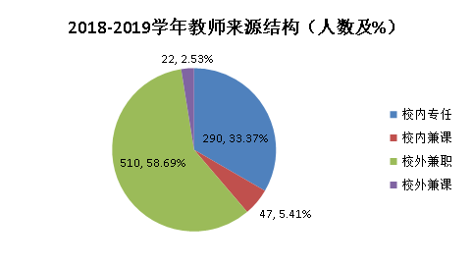
图18 学校2018-2019学年教师来源结构

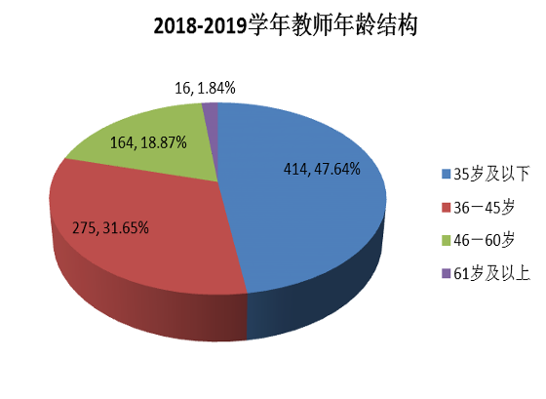
图19 学校2018-2019学年教师年龄结构

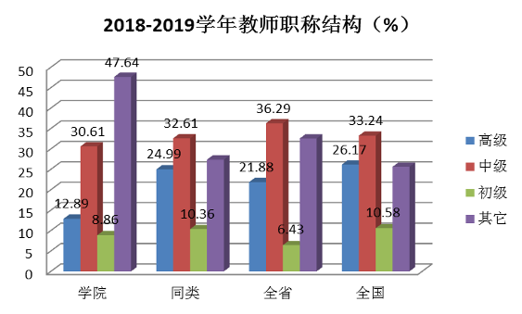
图20 学校2018-2019学年教师职称结构

4.3.2 教师科研能力不断增强
2019年立项省市纵向课题36项，校级课题24项，横向课题1项，课题到帐经费共计37.4万元。其中，省科技创新战略专项资金（纵向协同管理方向）2项，省教育厅科研平台和项目1项，应用技术协同创新中心1项，省学校德育科研课题1项，省青少年研究共建课题1项，市科技局科技专项资金计划项目1项，市科技计划项目16项；市级工程技术研究中心1个，市社科基金项目7项。全校教师在各类学术性期刊上发表论文93篇，其中核心期刊论文7篇，占论文总数的7.5%，SCI收录1篇。本年度我校获授权使用新型专利1项，登记软件著作权3项，公开参与出版教材9部。

4.3.3人才引进力度不断加强
一是加大人才招聘宣传力度。为进一步拓宽引才渠道，学校通过“以媒引才、以网引才”等方式，加强与市人社局紧密联系，在市人社局网站、广东、湖南等地高校网站和高校人才网发布招聘信息，扩大对外宣传力度。积极参加省、市人社部门组织的人才招聘会。2017年至今引进教师44人，其中硕士学位20人，高级职称2人，中级职称6人。二是完善人才招聘制度。2017年学校制订和修订了《茂名职业技术学院公开招聘工作人员管理办法（试行）》、《茂名职业技术学院高层次人才引进管理办法（试行）》等文件，通过构建学校公平公正选人用人平台，为学校人才引进提供制度保障。三是面向海内外招聘高层次人才。2017年至今，学校通过制定高层次人才引进的优惠政策，如住房、科研启动费、安家费、配偶工作安排等吸引高层次人才。
4.3.4 打造“双师型”教师队伍
学校2018-2019年度共投入师资培养经费约80万多元。全年派出160余人次外出培训、访学及学历提升；邀请校外专家来校开展培训8场次，参加培训243人次；100余名教师到企业一线进行挂职锻炼。14名教师通过高校教师资格认定，8名教师通过AVEO师资培训，19人获得职称晋升。共引进硕士研究生学历学位教师15人。“双师型”教师111人，新增企业兼职教师207人。学校以培养青年骨干教师为重点，以提高师资队伍整体素质为目标，启动和实施一系列优秀人才培养计划。5名“千百十工程”校级培养对象经过为期4年的培养，现已通过培养期满考核，其中4名教师顺利通过副教授职称评审。机电信息系王开副教授获“南粤优秀教师”“茂名市教育系统名教师”荣誉称号。胡鑫鑫、王春晓、黄进禄、林静入选广东省职业教育“双师型”名教师工作室学员；机电信息系黎家宝老师入选2019年“匠心茂名”人才培养对象。2018-2019学年共派出3名教师到国内著名院校访学。并结合国培项目和专业培训项目，全年分批次派出约160余人次外出参与各类培训，多层次、多渠道地提升教师队伍整体素质。
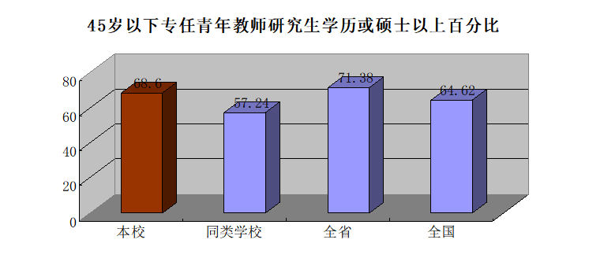

图21 学校45岁以下专任青年教师研究生学历或硕士以上百分比情况

4.4产教融合不断深化
学校成功举办2019年校企合作年会，新增校企合作委员会委员52名，新增校外实习实践基地10个，总数达156个，新增合作企业14家，总数达234家。新增校企共建二级学院2个（龙健音乐文化学院、社区学院），总数达6个；新增订单班8个，总数达90个；获企业捐赠达200余万元。学校与德国巴斯夫（中国）有限公司、香港螺丝协会签署战略合作框架，成立巴斯夫订单班。学校成为AHK（德国工商总会海外商会）化工类专业建设指导委员会委员单位，正式签约成为AHK联盟成员，成为华南地区唯一一家化工类专业加盟AHK的职业院校，组建了AHK国际班。与工商银行茂名市分行开展银校合作，引进资金430万元用于智慧校园建设。

案例8：顺利召开第六届校企合作委员会年会
学校2018-2019学年与广州市茂名商会、广东万讯网农业股份有限公司校政行企四方合作签约共建“茂名职业技术学院•万讯创新创业学院”，与龙健集团合作签约共建“龙健音乐学院”，与广东省民政事业发展研究中心、广东省城市社区建设研究会共建“社区学院”；与巴斯夫（中国）有限公司、广东万成建设有限公司等29家知名企业签订校企合作协议书。召开第六届校企合作委员会年会，来自政府职能部门、行业协会和合作企业183家单位代表出席，新增校企合作委员会委员24名。目前学院校企合作委员会委员共计145名，与政府、协会和企业签订243份相关合作协议书。

案例9：全国36家高职齐聚我校探索双创教育发展之路
“政校行企、万讯创新创业学院高校联盟”第六届会议于5月30日-31日在我校举行。来自全国36家高职院校，20家企业和商会，10多个政府单位参会。我校作为第六届轮值理事长单位，将坚持以党的教育方针为指导，严格执行万讯高校联盟“一五计划”，加强成员单位之间的多元合作，促进资源的集成和共享，深化人才培养模式改革，助力“万讯模式”形成规模效应与群体效应。会上还宣布启动第二届“万讯杯”创新创业大赛，将组织广大学生参与“青年红色筑梦之旅”，实施“百团扶百村”公益创业扶贫行动，深入基层一线，用创新创业的生动实践汇聚起民族复兴的磅礴力量，培养造就“大众创业，万众创新”的生力军。

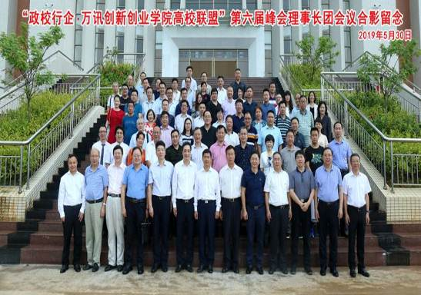
图22 “政校行企•万讯创新创业学院高校联盟”第六届峰会

4.4.1合作就业
学校积极探索从专业学科本位向职业岗位和就业本位转变的协同育人模式，实现教育与就业有机对接，引导学生提前获得实际工作体验，搭建就业直通车，为企业输送更多优秀人才。学校2018-2019学年与29家企业签订校企合作协议书，校外实训基地接受顶岗实习学生2609人，占顶岗实习学生人数65.5%；合作企业接受毕业生就业人数952人，占毕业生人数的50.9%。
4.4.2协同育人
学校与企业按照“资源整合、产学结合”的协同育人模式，共同编写培养计划、设置课程内容及实训就业培训等，发挥企业用人机制和学校育人机制耦合作用，达到生产与教学一体化；引入企业文化，融合企业的管理理念、生产环境、产业技术、制度文化等，实现日常教学与职业塑造的有机结合。目前学校与48家企业合作开设82个订单班、学徒班。

案例10：新建省级大学生双创项目，助力乡村振兴建设
学校大学生双创项目“基于BIM技术VR建筑全景虚拟现实展示在新农村建设规划中的应用”于2019年12月被省教育厅认定为省级大学生创新创业项目。项目结合教学实际将BIM、VR应用于新农村规划，是典型的非涉农专业科技服务乡村振兴创新创业项目。团队参与完成2条新农村规划、32处的民房改造设计，发表论文3篇，实用新型专利1项。
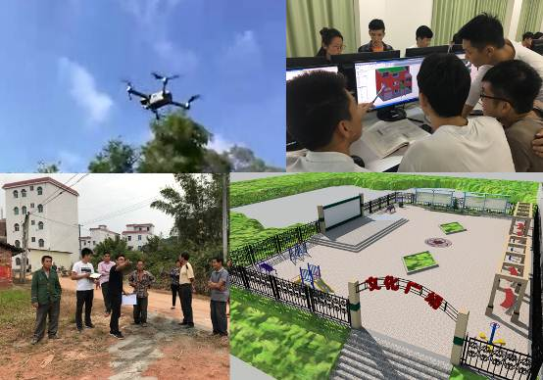
图23 学校大学生双创项目被广东省教育厅认定为省级大学生创新创业项目

案例11：共建社区学院，打造服务社区的基地
为贯彻落实中共中央、国务院出台的关于城乡社区治理的纲领性文件《关于加强和完善城乡社区治理的意见》，加强社会工作专业建设，我校联合广东省城市社区建设研究会和广东省民政事业发展研究服务中心共同成立了集教学、研究、培训与服务为一体的茂名职业技术学院社区学院，将为全省6681个城市社区、19731个农村社区的社区管理和创新创业人才提供培训教育服务的产业学院，已开展培训大学生村官1545名，开展社会工作者考证培训500多人。
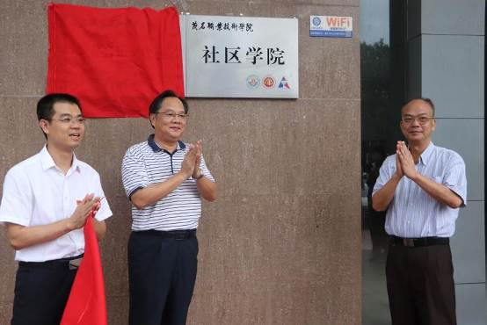
图24 与广东省城市社区建设研究会和广东省民政事业发展研究服务中心共建社区学院

5．国际交流与合作

学校高度重视国际交流合作工作，与德国海外工商大会签订协议，加入德国双元制职业教育联盟（AHK），成为华南地区唯一一家化工类专业加盟AHK的职业院校。与巴斯夫（中国）有限公司签订战略合作协议，成立首届巴斯夫订单班，与AHK签订中德双元制职业技术合作协议，为培养国际化、复合型高技能人才奠定了坚实基础，开启了学校国际化订单班的先河。

案例12：成立AHK国际班，深化国际化人才培训模式
随着广东沿海6个石化基地化工产业的升、补、扩链，在中科炼化和巴斯夫重大化工项目落地粤西的背景下，化工行业、企业对化工人才特别是复合型高技能人才有重大的需求。2019年6月，作为粤西地区唯一具有化工专业的高职院校，学校与AHK签订中德双元制职业技术合作协议具有里程碑的意义，为培养国际化、复合型高技能人才奠定了坚实基础。2019年11月，AHK国际班正式开班，标志着学校国际化人才培训模式迈出了关键一步，这是我校在国际化办学征程中具有里程碑意义的重大事件。
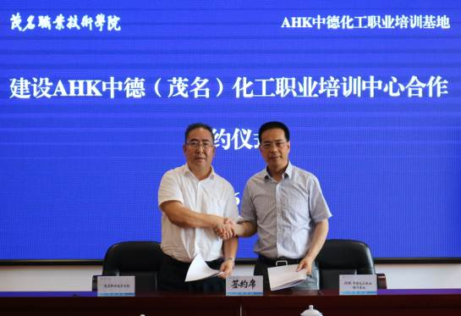
图25 AHK中德化工职业培训中心合作签约仪式

案例13：成立巴斯夫订单班，探索混合办学模式
学校积极落实《国务院关于加快发展现代职业教育的决定》精神与“中国制造2025”战略，探索混合办学模式，发挥学校和企业双主体作用，深化教学内容和课程体系改革，学校石油化工技术专业成立2018级巴斯夫订单班。针对岗位群的实际，按照产业升级对一流员工培养要求和企业相关职业资格标准，探索任务驱动、项目导向等，将企业管理理念渗透到学生心中，使学生零距离感知现代企业人才需求和企业文化内涵，提高学生对行业企业的粘合度，实现校企生三方共赢。
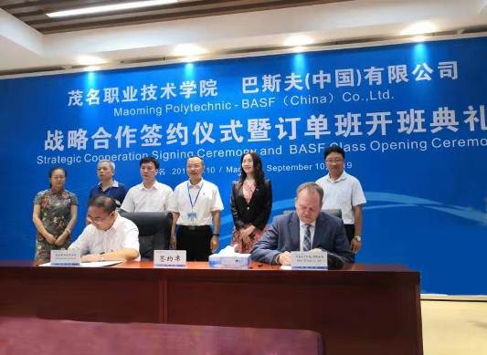
图26 与巴斯夫（中国）有限公司签订战略合作仪式

6．服务奉献

6.1立足茂名，为服务高质量发展助力
学校坚持“立足茂名，面向广东，辐射全国，服务区域经济建设和社会发展”的服务定位，鼓励教师走出学校，参与、服务茂名经济社会高质量发展。

案例14：服务地区产业，助力乡村振兴战略实施
为深入推进乡村振兴战略实施，学校派出师生50人次继续为化州市那乌镇田心村提供整治创建规划服务。根据规划文本设计内容，指导设计院对项目进行深化设计，并与设计方共同与施工方和田心村行政部门及群众进行沟通。推进村容村貌提升及环境整治改造与农房整治改造。该项目获2019年度广东省创新创业项目立项。
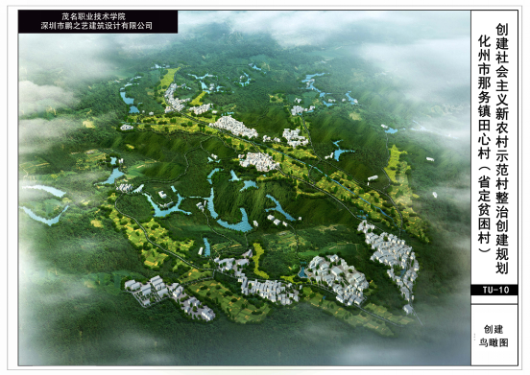
图27 化州市那乌镇田心村整治创建规划图

6.2 发挥专业特长，服务主题教育
一是继续做好村（社区）干部大专班培养工作。2019年茂名市党组织“头雁工程”学历培训招生录取320多人，“头雁工程”学历班在校生规模达1069人，为茂名市基层组织建设及乡村振兴提供了人才支撑。二是为中共茂名市委党史研究室制作《不忘初心、牢记使命党史教育片》和《不忘初心、牢记使命党史教育片李卡短视频》，其中《不忘初心、牢记使命党史教育片》在全市市直单位“不忘初心、牢记使命”第二轮主题教育中学习。
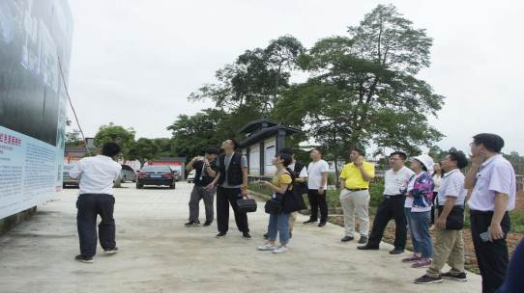
图28 学院师生为中共茂名市委党史研究室制作《不忘初心、牢记使命党史教育片》现场采景

案例15：参加社会志愿服务，诠释“好心茂名”精神
由中央广播电视总台央视财经频道制作的《魅力中国城》节目正式启动。茂名《魅力中国城》“好心茂名”沙滩晚会在茂名市浪漫海岸举行。学院130多名表演人员承接了表演+快闪等三个节目。台前幕后人员以饱满的热情、严谨的态度，在汗水与泪水中，身体力行地诠释“好心茂名”的含义。我校230多名青年志愿者精彩参演《茂名再出发》“全民四城同创•共建好心茂名”文艺晚会的情景歌舞+快闪演出《快乐的志愿者》，诠释茂名志愿者们的激情与活力。因表现优异，被茂名市宣传部授予“优秀组织者奖”“优秀志愿者”等称号。在茂名荔枝文化节荔枝小姐大赛中，林祖茵同学经过层层筛选，以其青春美丽、自信聪慧和落落大方的表现赢得了评委一致认可，荣获“荔枝形象大使”荣誉称号。

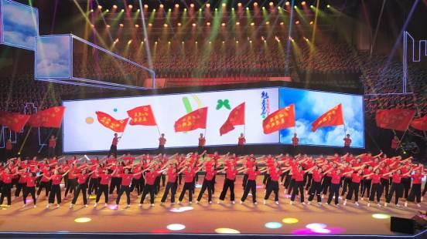
图29 学校青年志愿者精彩参演《茂名再出发》“全民四城同创•共建好心茂名”文艺晚会2

案例16：校企双元育人，共育跨境电商人才
学校立足区域经济发展，与主营ebay，amazon，速卖通，wish等多个海外平台的跨境电商企业倪科公司签订校企合作协议，展开指导人才培养，培训学生、培训教师、学生实习等合作。通过与倪科公司的紧密合作，国贸专业深刻体会到外贸新业态的蓬勃发展，找到了专业发展战略和错位发展点：迅速向跨境电商方向转型，建立培养具有线上线下操作能力的“双轨一核三岗三拓展”人才培养模式。同时，国贸专业的教学质量逐年提高，获得了2018-2019年度全省“互联网+国际贸易”竞赛二等奖；2018年和2019年全国外贸从业能力大赛团体二等奖。
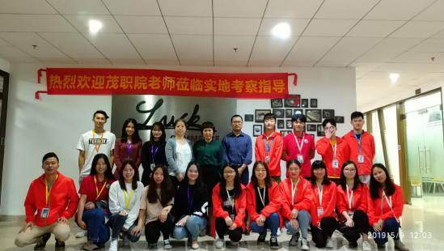
图30 师生在广州倪科商贸有限公司合影

案例17：学校举行“我为祖国升国旗”主题教育活动
为庆祝中华人民共和国成立70周年，进一步加强全体师生爱国主义教育，充分发挥升旗仪式在弘扬社会主义核心价值观中的教育引导作用，激发全体师生爱国、爱党、爱校热情，学院在南、北校区同时举行“我为祖国升国旗”主题教育活动。全院10000多名师生参加了升旗仪式。峥嵘70载，飘扬的五星红旗记录下了新中国的光辉岁月。全校师生热情地挥动手中的小红旗，用快闪的形式共同高声歌唱《我和我的祖国》。一次靓丽的青春快闪，诉说师生们对祖国的热爱。
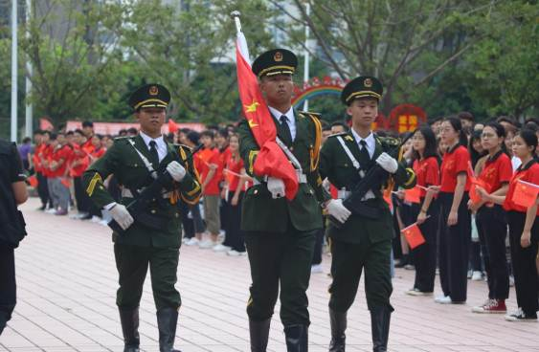
图31 学校隆重举行“我为祖国升国旗”主题教育活动

案例18：组织学生参加第三届广东省学校国旗护卫队交流展示活动
由省教育厅、省国动委综合办、省国防教育办公室、省军区战备建设局、省军区政治工作局联合举办，以“赞颂辉煌成就 厚植家国情怀”为主题的第三届广东省学校国旗护卫队交流展示活动在广州科技贸易职业学院举行。全省共有100多所高校组建了国旗护卫队参加比赛。为更好地迎接“广东省学校国防教育成果展”比赛，国旗护卫队优异表现，充分展现了我院学子积极向上的精神风貌，展示了学院青年勇于担当和追求卓越的精神风貌，为学院校园文化树立了一面鲜艳的旗帜。凭借出色的发挥，我院国旗护卫队荣获第三届广东省学校国旗护卫队交流展示活动三等奖。
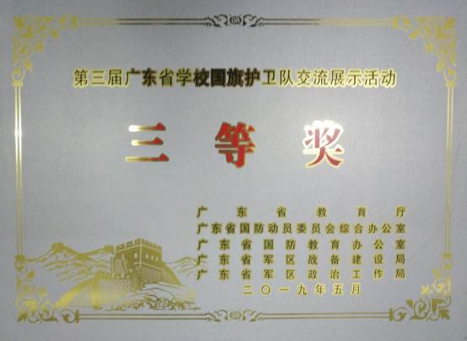

图32 我院国旗护卫队荣获第三届广东省学校国旗护卫队交流展示活动三等奖

6.3发挥高职教育优势，开展高质量职业培训
为发挥高等职业教育资源优势，学校把开展高质量职业培训作为2019年的重点工作之一。为信宜市基层干部400余名开展社会工作者考证辅导培训和社会工作师考证辅导培训，为化州市120余名禁毒志愿者开展社会工作者考证辅导培训；在夏季休渔期，培训渔业从业人员1100余人，其中，一级船长轮机长49人、二级船长轮机长90人、渔业船员安全生产培训1000余人；培训乡镇农药经营者从业人员65名；为旅游管理、会计等行业开展专业技术培训近3000多人次；与蒂森克虏伯（电梯）中山公司、广东杰泰电梯公司共建电梯技术培训考证中心，年度培训电梯技术培训200多人次；与信宜市等政府部门开展校地结对合作，免费为信宜市开展为期3个月的电梯技术扶贫专项培训，培训学员20名；为茂名地区省定贫困村创建社会主义新农村示范村化州市那务镇田心村编制规划；为茂名地区建筑企业（施工单位、监理单位、工程咨询公司），开展“BIM建模”培训及考证达660人次。
案例19：依托专业师资优势，共建省市两级研发中心
学校依托专业和师资优势，2018年已建设2个省级工程技术中心：广东省智能化制造装备工程技术研究中心、广东省精细化学品（粤西）工程技术研究中心；9个市级工程技术中心：茂名市“互联网+”技术应用工程技术研究中心、茂名市果蔬保鲜技术与冷链设备开发工程技术研究中心和茂名市农果深加工工程技术研究中心等，通过工程技术中心开展新技术研发、科技成果转化、应用技术推广服务；建设校企协同、师生联合研发团队，解决企业行业生产一线技术难题，实现学校、企业、师生在科技研发领域的互动融合。

案例20：落实“职教20条”，服务广东全面建成小康社会
学校积极贯彻落实“职教20条”，与永和鸿霖等知名企业深度合作，深化教学内容与课程体系改革，在专业发展上先后获得广东省建筑设计公共实训基地，广东省建筑设计公共实训中心立项，并获2016年广东省园林景观设计技能大赛二等奖，2018年广东省景观设计与施工技能大赛三等奖。在人才培养上突出动手与实践创新能力培养，强化专业能力和通用能力兼顾的职业化素养，努力打造独具特色的区域经济发展人才培养基地，为广东全面建成小康社会和茂名市经济社会发展和新型城镇化发展提供重要支撑。
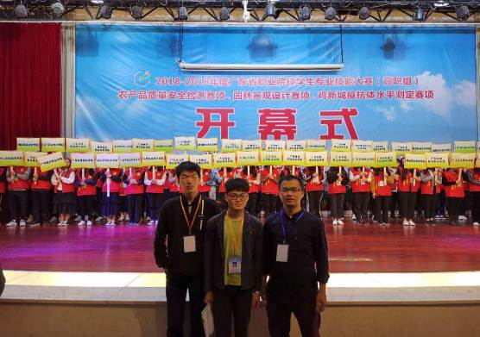
图33 教师率队参加广东省景观设计与施工技能大赛

案例21：依托专业国际认证，提高人才培养质量
我校石油化工技术专业抓住专业国际认证这一契机加强专业内涵建设，扩大国际视野，提高人才培养质量，增强专业的综合实力，高质量回馈地方经济发展，为学校探索出一条特色强校的发展道路。IEET工程科技教育专业认证，是一个以成果导向促进教学质量提升的人才培养模式，遵循悉尼协定，通过认证的专业，毕业生的学历可在国际协议会员国间相互认可。成果导向培养模式是从制定学生必须具备的能力出发，明确的聚焦和架构教育各环节中所有的教学活动，从说到、看到、做到切实促进教学质量的提升。
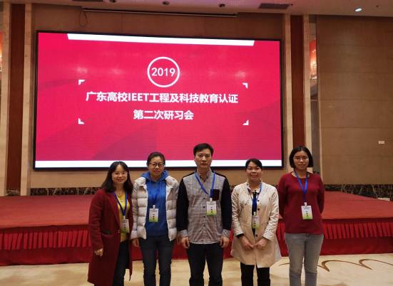
图34 广东高校IEET工程及科技教育认证第二次研习会

案例22：推进合作办学，建成省级校外实训基地
学校通过对建筑室内设计专业校外生产性实训基地的运营管理进行创新与实践，引入企业管理模式，进行生产化、市场化建设。“星艺学院”依托单位提供的校外实践基地，2019年成功申报成为省级校外实训基地——广东星艺装饰集团建筑室内设计专业校外实践教学基地。该实训基地同时作为该学院的教师提供企业锻炼的平台，提高学生对行业企业的认识度、粘合度，实现校企生三方共赢。另一方面加强校企合作、校企合作、社会合作，为社会各类人员提供短期专题实训，为农村劳动力转移、企业职工转岗培训服务，真正起到资源共享、示范带动的作用。
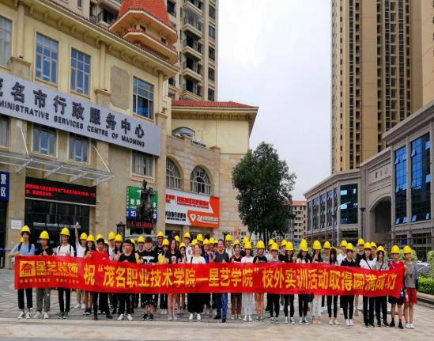
图35 与广东星艺装饰集团有限公司成立校企合作的二级学院“星艺学院”

案例23：以中央财政支持为依托，优化专业群课程体系
我校石油化工技术专业群以中央财政支持高职学校提升专业产业发展能力项目为依托，构建并优化了服务粤西石化产业链和岗位需求的“双主线进阶式”课程体系；基于产业的扩、补、升链，以岗位能力模块为单元实现课程体系动态调整；以教学内容项目化、安全教育全程化、实训场景生产化、产研赛学融合化为途径重构教学内容，强化其与石化岗位间的匹配性。成果《服务粤西石化产业链与岗位需求的》获2019年省级教育教学成果奖二等奖。学生获省级大赛一等奖6项，累计获奖29项。成果在省教育厅、省培项目培训、省化工教指委进行交流推广。国家骨干校东营职业学院等院校前来交流。《中国教育报》、广东省教育厅网站、《茂名日报》对成果进行了报道，并吸引了德国巴斯夫集团共建“BASF class”双元制人才培养。
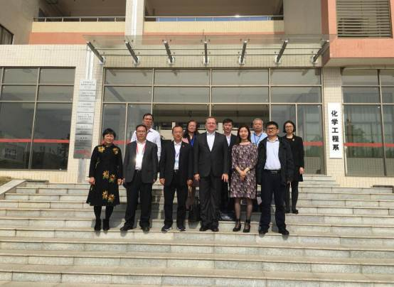
图36 德国巴斯夫集团代表来校交流

表11 科技成果转化一览表
序号 | 成果名称 | 主要完成人
1 | 一种基于工业机器人的手机自动生产线控制系统 | 王开
2 | 云计算机房运行管理软件V1.0 | 张劲勇
3 | 云计算实验实训管理平台V1.0 | 张劲勇
4 | 化妆品加工生产综合管理软件 | 梁志
5 | 网络行为安全安全智能分析软件 | 龚建锋
案例24：深化现代学徒制办学，助力打造中国一流石化保运企业
茂化建集团从2015年开始，正式与学校建立订单培养合作关系。截至目前，已组建了9个机、电、仪订单班，接收毕业生人数近200人，不少毕业生已成长为企业的技术骨干或基层管理干部。在合作过程中，校企共建先进实训场（室）3个，开展院级共研教科研课题2个，参编共享教材多本，举办人才培养专题讨论会3次，组织新招退役军人（安装工）专业技能培训1次（半个月），2019年又组建现代学徒制班2个，为茂化建打造中国一流石化保运企业提供有力智力支持和人才保障。
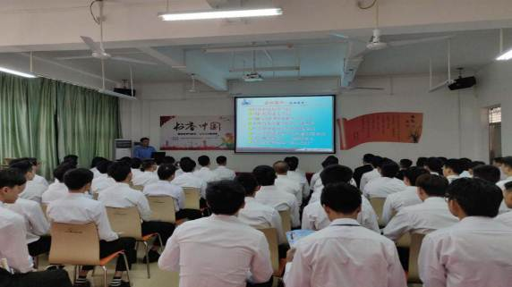
图37 茂名建学徒制班招聘现场

案例25：探索“1+X”育人模式，打造共建共享共赢平台
作为富士康科技集团C次集团全国300多所合作院校的26所优质合作高校之一（两广唯一），学院与C次集团2014年开始订单培养合作，积极探索“1+X”新型育人模式，我校学生以较强的适应能力和较高的稳定率大受企业欢迎。截至目前，C次集团主动捐助价值近100万元的3套工业机器人及配套软件，共建机器人应用技术实训室，定期帮助培训相关老师，在大力改善机电实训教学条件的同时，打造了全新的共建共享共赢育人平台，为欠发达地区“1+X”新型校企合作育人模式提供了新路径。

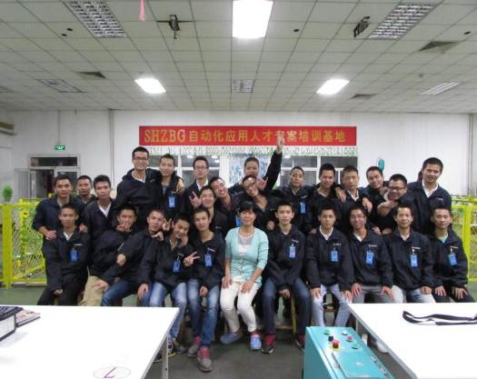
图38 富士康晋城自动化应用顶岗实习合影

7.政策保障

7.1 市府大力支持
茂名市委、市政府高度重视和关心学校办学事业发展，市委、市政府领导多次莅校指导学院工作，在政策、资金等方面给予了大力扶持。希望茂职院立足于滚动发展，拓宽思路、创新举措，着力在加强学科建设、师资队伍建设、学生管理、党的建设等方面下功夫，切实谋划好学校的建设发展，不断提高学校的综合竞争力，这些为学校内涵建设和持续发展指明了前进方向。

7.2 专项实施有效
学校以习近平新时代中国特色社会主义思想为指导，深入学习贯彻党的十九大及十九届二中、三中、四中全会精神，全面落实全国教育大会、《国家职业教育改革实施方案》、《粤港澳大湾区发展规划纲要》、《广东省职业教育条例》、《广东省职业教育“扩容、提质、强服务”三年行动计划（2019-2021年）》，深入开展“不忘初心，牢记使命”主题教育活动，以建设粤东西北一流高职院校为目标，以岗位目标管理和分配制度改革、“三风”建设（师德师风、校风学风、干部工作作风建设）、节能减排、增收节支为抓手；积极实施内涵建设提质工程、社会服务能力提升工程、平安校园建设工程、创文创卫引领工程、管理手段现代化等五大工程；重点推进招生就业、校企合作、创新创业教育、智慧校园建设、质量保证体系建设、校园基本建设、内部控制、校园文化建设等八项重点工作；落实高层次人才过渡房建设、北校区七号学生宿舍改造、北校区厕所改造、北校区篮球场改造、校园监控全覆盖等五件民生实事。全校师生围绕工作目标，齐心协力、艰苦奋斗、勤奋工作，较好地完成了学校2019年“13585”工作计划中的各项工作任务。
7.3治理体系完善

一是管理制度不断完善。2019年制（修）订涉及校园安全、人事管理、教学科研、校企合作、财务管理、学生管理、创新创业、招标采购、项目验收、公务接待、内部控制、职称评审等方面管理制度 19项。2016年来累计制（修）订管理制度180项。二是节能减排、增收节支效果明显。完成北校区地下供水管网改造，并对南北校区的公共厕所进行了节水冲厕阀的改造和声控开关改造。2019年学校人均用电量346千瓦时/人，与上年相比，减少了12.34%；人均用水量27.75立方米/人，与上年相比，减少了3.89%。2019年车辆维修保养费比2018年下降65%。车辆油耗比2018年减少20%。三是加强预算执行管理，严格执行预算支出程序，强化预算约束，采用系统软件实时严格控制超预算使用经费，控制超预算、无预算的情况，提高预算资金使用效益。及时收取应收款项；主动盘活资产资金，增加学校收入。2019年一般事业经费收入完成预算收入约100.8%，统管经费支出完成预算支出约80%，部门包干经费支出完成预算支出约70%。合理安排化债预算资金，偿还本金及付息约2800万元。

7.4经费投入稳增

学校本年度经费收入总额为19736.45万元。其中，学费收入9858.62万元，财政经常性补助收入1157.31万元，中央、地方财政专项投入7449.76万元，社会捐赠收入0万元，其他收入1270.76万元，生均财政投入5976元/生。学校自水东湾新城校区建设以来，得到了市委、市政府的大力支持，先后争取到国开行专项建设基金11000万元，处置土地收益1.12亿；本年度继续争取到了财政高校发展基金1亿元（2018年末下达4000万元，2019年初下达6000万元），在一定程度上缓解了学校新校区建设资金困难问题。

8.质量保证

学校贯彻落实《教育部办公厅关于建立职业院校教学工作诊断与改进制度的通知》、《高等职业院校内部质量保证体系诊断与改进指导方案（试行）》等文件精神，以学校“十三五”发展规划为指引，以全面提高人才培养质量为诊断与改进工作核心目标，以深化落实“学校、专业、课程、师资、学生”五个层面的质量保证体系诊改为主要抓手，初步形成了常态化、全覆盖的内部质量保证体系，顺利完成了《学院内部质量保证体系建设与运行实施方案（2016-2018）》中规定的各项工作。

8.1完善质量保证体系

一是稳步推进学校质量诊断改进数据平台建设。在前期工作基础上，制定《茂名职业技术学院内部质量保证体系建设与运行实施方案（2019-2021）》，重点推进对接教学运行、教师科研、学生学习、学校安全管理等一体化的质量管理信息化平台。制定平台信息采集责任、审核管控、数据分析的制度，实现全方位、全过程的信息采集、统计分析，为学校内部教学质量保障系统的公共信息服务、工作动态分析、行政决策和监控预警提供数据支撑。

二是制定学校内部质量诊改报告表。制定了《茂名职业技术学院2019年专业诊改报告表》、《茂名职业技术学院2019年教师工作诊改报告表》、《茂名职业技术学院2019年师资队伍建设诊改报告表》、《茂名职业技术学院2019年课程诊改报告表》《茂名职业技术学院2019年学生工作诊改报告表》等，推进实施学院内部质量诊改工作。

三是顺利完成学校人才状态数据库采集工作。根据广东省教育厅关于开展2019年全省高职院校人才状态数据库采集通知安排，组织各单位开展数据采集系统填报相关数据，顺利完成该项工作并上报教育部数据中心。

四是加快推进专业建设步伐。根据专业建设内容，了解学院大部分专业建设情况，查找存在问题，探讨解决方案，力图加快推进专业建设各项工作。如参加石油化工技术专业IEET认证实地访评工作协调会，了解IEET认证实地访评的主要工作，以配合学院总结与推广有关专业诊改的工作经验，凝练校内专业建设的发展范式。

五是抓好课堂教学的监督与指导，重点加强对青年教师的培养。本学年，重点做了对新教师教学的监督与指导工作，主要是通过听课、检查，发现问题，及时交流、探讨、指导。如把新入职的教师及5年以下教龄的教师的名单列出，督导室安排好听课的时间；听完课后对其作较全面的评价，总结优缺点，并提出具体改进意见。本学年教学督导人员共听课100多人次。通过教学督导，新教师教学能力得到较快提高。

8.2持续推进绩效考核

好岗位目标管理和分配制度改革抓手，进一步加强学校岗位目标管理，不断完善校内分配制度，通过创新强校考核、党建考核、安全考核、质量诊改以及钉钉考勤等，使教职工岗位目标管理考核和绩效分配方案结合起来，使绩效津贴分配制度更能体现“按劳分配、多劳多得”的分配原则，充分调动广大教职工工作的积极性、主动性和创造性，促进了教育教学质量和办学效益的提高。

8.3加强机构设置及编制管理工作

为适应学校事业发展的需要，优化学校的资源配置，进一步增强办学活力，提高办学水平和效益，根据《广东省普通高等学校机构编制标准》(粤机编办〔2010〕193号)精神，结合我校实际情况，制定了学校机构设置调整方案，目前学校机构设置调整方案已经通过市委常委会讨论并报送省编办审批。同时学校争取市委编办给学校增加了50名事业编制，充实了学校的编制数，为学校下一步的招聘、岗位聘用等提供了更充足的空间。

8.4深化职称评审制度改革

高校教师职称评审权下放后，学校与广东女子职业技术学院、珠海城市职业技术学院等校结成联盟院校，共同搭建职称联合评审平台，充分发挥联盟单位各自的优势，实现职称评审资源共享，互惠共赢。在上一年职称评审的经验基础上，2019年学校重新修订了学校职称评审办法，制定了评审方案，规范、优化了评审的环节，同时加大对转评、非事业编制教师的职称评审改革力度，职称评审正常开展。

8.4平安校园建设稳步推进

学校出台了《茂名职业技术学院2019年平安校园建设工程实施方案》，并配套制定《茂名职业技术学院安全管理工作考核办法》，与二级单位（部门）签订安全工作责任书。开展了6次全校校园安全大检查、2次消防演练，更换灭火器500多个，学生宿舍门禁系统投入使用；每月开展一次学生宿舍违规使用高功率电器检查；定期开展防灾减灾、安全生产、消防安全、交通安全、防诈骗等演练及宣传讲座，提高师生的安全意识。危险化学品全部建立台账，专人负责出入库管理，重点部位设置监控。连续3个月开展校园食品安全风险防控、校园食品安全全面自查、学校食堂转（分）包和风味档口经营风险排查等专项检查工作，落实食品安全工作责任；共投入17.5万元进行防台风加固工程，做好防台风物资储备。投入142万元实施校园网络等级保护，目前校园网教务处管理系统、财务管理系统已达到安全等级三级，其他管理系统达到安全等级二级。加强网络安全的日常监管，重大节日、敏感时期实行24小时值班，及时处置安全隐患，全年未发生网络安全事故。

8.5创文创卫发挥引领作用

利用校内宣传栏设置创卫公益广告，在校内悬挂宣传横幅、LED屏幕滚动播放创卫宣传标语，发放创卫宣传资料，营造人人关心创卫、人人参与创卫的良好氛围，全年共投入创文创卫活动专项资金145万元，师生参与人数30971人次，改造校内厕所28个、维修美化围墙230米。加大校容校貌与环境卫生整治力度，做好校内清扫保洁，落实校内外商铺门前三包，加强校园绿化美化，保持校内湖泊水体水面清洁、岸坡整洁，整治“十乱”现象，校园灯饰亮化正常，垃圾中转清运规范，厕所标志标识规范、卫生整洁无明显臭味、照明洗手设施正常，建筑工地卫生、围挡规范。利用好学生劳动周，每天明确劳动任务，认真彻底开展校区内清洁卫生，清除卫生死角。加强包联社区卫生整治，落实创卫资金，进村入户宣传创卫。投入7万多元帮助包联社区居委会开展创卫工作，组织志愿者每周五下午到包联社区（村）开展卫生清洁行动，全面清理包联辖区内的垃圾、废弃家具、污物、杂草以及乱张贴、乱涂画、乱拉挂的小广告，清除卫生死角。走家入户向居民开展爱国卫生宣传教育，督促居民自觉搞好室内环境卫生，做好家居除害防病工作，共发放宣传传单2000多份。在全校范围内开展“创建无烟学校活动”。组建禁烟控烟劝阻和巡查队伍，每天在宿舍区、教学实训楼、办公楼等部位开展劝阻吸烟和清除烟头行动，在全校范围内开展“创建无烟学校活动”，全面推进“无烟学校”建设，努力实现校内公共场所和工作、学习场所全面禁烟目标。

9.面临挑战

9.1办学资源有待整合优化

由于学校办学资金来源单一，办学经费不足（主要是生均拨款未落实）、近几年还贷压力较大以及南校区征地工作进展缓慢等原因，导致教学行政用房面积、老师数量、纸质图书资料等方面的办学资源不足，尤其是人才引进难，高学历高职称教师、“双师型”教师比例偏低，个别办学指标与国家要求还存在一定的差距。

9.2品牌建设工作任重道远

学校高水平专业群建设、品牌专业建设、品牌学生活动、品牌服务项目等偏少，加上个别系部负责人、专业负责人工作思路不够清晰、精力投入不足，造成个别申报材料质量低、工作效率低、建设效果不够好。一些专项资金项目存在论证不充分、资金使用进度慢、建设质量难以保证等问题。

9.3整体管理水平有待提升

近年来，学校修订完善了各项管理工作制度，也采取一系列的工作措施，在一些领域取得明显成效。但一些管理工作流程不够清晰、工作职责不明晰、推诿扯皮时有发生，学校整体管理手段现代化水平不高，造成一定程度上人力财力浪费。

9.4服务社会作用没有充分发挥

近年来，学校通过建立工程中心、公共实训中心、各种培训中心，加强了社会服务和培训，但由于学校服务社会的体制机制还不够完善，老师服务社会的积极性还没有充分调动起来，承接非学历教育培训数量、技术交易到款额、横向技术服务到款额等偏少，与国家关于“职业院校学历教育与职业培训并重”的要求还有很大的差距。

10.未来展望

学校将以习近平新时代中国特色社会主义思想为指导，深入学习贯彻党的十九大精神，全面落实全国教育大会、《国家职业教育改革实施方案》、《粤港澳大湾区发展规划纲要》、《广东省职业教育条例》、《广东省职业教育“扩容、提质、强服务”三年行动计划（2019-2021年）》，充分发挥“不忘初心，牢记使命”主题教育活动成果，重点在从严治党、预防腐败、抓项目建设、抓督查督办上下功夫，突出改革创新，激发发展活力。具体工作设想是：明确一个目标，用好三大抓手，实施五项工程，做好九项重点工作，落实三件民生实事。围绕一个目标——建设粤东西北一流高职院校；用好三大抓手——岗位目标管理和分配制度改革，师德师风、校风学风、干部工作作风建设（“三风”建设），节能减排、增收节支；实施五大工程——内涵建设提质工程，“三教”改革推进工程，社会服务增效工程，平安校园放心工程，南校区建设提速工程；做好九项重点工作——招生就业，德智体美劳融合教育，课程思政，校企合作，创新创业教育，智慧校园建设，质量保证体系校本数据平台建设，南校区校园基本建设，校园文化建设。落实三件民生事实——实现校园无线网络信号全覆盖，为固聘人员购买公积金，为南校区教职工提供首批生活型过渡房。简称“13593工作计划”。

附件:

表1 计分卡
院校代码 | 院校名称 | 指标 |  | 单位 | 2018年 | 2019年
 |  | 1 | 就业率 | % | 97.69 | 98.20
 |  | 2 | 月收入 | 元 | 2999.00 | 3449.00
 |  | 3 | 理工农医类专业相关度 | % | 66.38 | 63.68
 |  | 4 | 母校满意度 | % | 89.00 | 87.30
 |  | 5 | 自主创业比例 | % | 0.77 | 0.63
 |  | 6 | 雇主满意度 | % | 96.77 | 97.20
 |  | 7 | 毕业三年职位晋升比例 | % | 69.27 | 66.52

表2 学生反馈表
院校代码 | 院校名称 | 指标 |  |  |  | 单位 | 一年级 | 二年级 | 备注
 |  | 1 | 全日制在校生人数 |  |  | 人 | 5658 | 4711
 |  | 2 | 教书育人满意度 |  |  | —
 |  | 2 | （1）课堂育人 |  | 调研人次 | 人次 | 3346 | 2488
 |  |  |  |  | 满意度 | % | 92.09 | 88.68
 |  | 2 | （2）课外育人 |  | 调研人次 | 人次 | 3346 | 2488
 |  |  |  |  | 满意度 | % | 92.82 | 88.66
 |  | 3 | 课程教学满意度 |  |  | —
 |  | 3 | （1）思想政治课 |  | 调研课次 | 课次 | 3346 | 2488
 |  |  |  |  | 满意度 | % | 94.08 | 88.66
 |  | 3 | （2）公共基础课（不含思想政治课） |  | 调研课次 | 课次 | 3346 | 2488
 |  |  |  |  | 满意度 | % | 94.11 | 91.16
 |  | 3 | （3）专业课教学 |  | 调研课次 | 课次 | 3346 | 2488
 |  |  |  |  | 满意度 | % | 94.92 | 92.60
 |  | 4 | 管理和服务工作满意度 |  |  | —
 |  | 4 | （1）学生工作 |  | 调研人次 | 人次 | 3346 | 2488
 |  |  |  |  | 满意度 | % | 93.51 | 88.84
 |  | 4 | （2）教学管理 |  | 调研人次 | 人次 | 3346 | 2488
 |  |  |  |  | 满意度 | % | 92.54 | 90.13
 |  | 4 | （3）后勤服务 |  | 调研人次 | 人次 | 3346 | 2488
 |  |  |  |  | 满意度 | % | 74.89 | 73.61
 |  | 5 | 学生参与志愿者活动时间 |  |  | 人日 | 25156 | 25156
 |  | 6 | 学生社团参与度 |  |  | — | 35% | 45%
 |  | 6 | （1） | 学生社团数 |  | 个 | 43 | 43
 |  |  |  | 其中：科技社团数 |  | 个 | 3 | 3
 |  | 6 | （2） | 参与各社团的学生人数 |  | 人 | 4583 | 4981 | 指分别参与不同社团活动的人数，须逐一列出。
 |  |  |  | 其中：科技社团学生人数 |  | 人 | 258 | 207 | 指分别参与不同社团活动的人数，须逐一列出。

附件：茂名职业技术学院参与各社团的学生人数情况
社团名称 | 参与各社团的学生人数  （单位：人） |  |  | 备注
社团名称 | 总人数 | 一年级 | 二年级 | 备注
舞蹈协会 | 396 | 309 | 87
英语协会 | 656 | 254 | 402
自行车协会 | 194 | 128 | 66
足球协会 | 412 | 218 | 194
旅游协会 | 334 | 277 | 57
排球协会 | 371 | 338 | 33
羽毛球协会 | 773 | 497 | 276
书香协会 | 390 | 286 | 104
写作协会 | 114 | 74 | 40
时光戏剧社 | 60 | 45 | 15
红烛爱心社 | 582 | 517 | 65
计算机协会 | 504 | 347 | 157
大学生职业生涯规划与发展协会 | 215 | 132 | 83
风筝协会 | 215 | 119 | 96
乒乓球协会 | 207 | 58 | 149
篮球协会 | 516 | 324 | 192
武术协会 | 308 | 86 | 222
街舞协会 | 499
毽球协会 | 129 | 101 | 28
演讲与口才协会 | 339 | 292 | 47
美术协会 | 628 | 406 | 222
电子商务协会 | 496 | 444 | 52
会计协会 | 326
CAD/CAM协会 | 1089 | 871 | 218
书法协会 | 351 | 251 | 150
体育舞蹈协会 | 92 | 52 | 40
大学生心理健康协会 | 353 | 313 | 40
暖阳协会 | 127
营养协会 | 522 | 366 | 156
帽子轮滑协会 | 80 | 44 | 36
峥嵘国学会 | 78 | 50 | 28
数学建模协会 | 361 | 339 | 22
工程测量协会 | 624 | 388 | 236
建筑设计协会 | 345 | 95 | 250
金融协会 | 45
网球协会 | 64 | 79 | 121
棋牌协会 | 312 | 244 | 68
商贸协会 | 93
人际交往协会 | 319 | 298 | 21
BIM协会 | 838 | 446 | 392
自动化与机器人协会 | 348 | 313 | 35
次元社 | 43 | 197 | 203
PowerBeat舞蹈协会 | 116 | 66 | 50
摄影协会 | 20
合计 | 14884

备注：各社团的协会是参加人次，不是人数。（1位学生有报2个社团的情况）,没有专门针对一年级或二年级设置的社团，直接填写社团名称和总人数栏。

表3 资源表

院校代码 | 院校名称 | 指标 |  |  | 单位 | 2018年 | 2019年
 |  | 1 | 生师比 |  | — | 21.29 | 21.04
 |  | 2 | 双师素质专任教师比例 |  | % | 42.91 | 39.76
 |  | 3 | 高级专业技术职务专任教师比例 |  | % | — | 20.00
 |  | 4 | 生均教学科研仪器设备值 |  | 元/生 | 4804.29 | 4910.38
 |  | 5 | 生均教学及辅助、行政办公用房面积 |  | m²/生 | 8.68 | 8.12
 |  | 6 | 生均校内实践教学工位数 |  | 个/生 | 0.17 | 0.42
 |  | 7 | 地市级以上科技平台数 |  | 个 | — | 11.00
 |  | 8 | 教学计划内课程总数 |  | 门 | 855.00 | 1062.00
 |  | 8 | 其中： | 线上开设课程数 | 门 | 28.00 | 359.00
 |  |  |  | 线上课程课均学生数 | 人 | — | 389.00
学校类别（单选）：综合、师范、民族院校（√）
工科、农、林院校（）
医学院校（）
语文、财经、政法院校（ ）
体育院校（）
艺术院校（）

表4 国际影响表
院校代码 | 院校名称 | 指标 |  | 单位 | 2018年 | 2019年 | 备注
 |  | 1 | 国（境）外人员培训量 | 人日 | 0 | 0 | ——
 |  | 2 | 在校生服务“走出去”企业国（境）外实习时间 | 人日 | 21 | 0 | ——
 |  | 3 | 专任教师赴国（境）外指导和开展培训时间 | 人日 | 0 | 0 | ——
 |  | 4 | 在国（境）外专业性组织担任职务的专任教师人数 | 人 | 0 | 0 | 填报格式：××（姓名）在××（组织名），担任××职务；须逐一列出，否则数据无效。
 |  | 5 | 开发并被国（境）外采用的专业教学标准数 | 个 | 0 | 0 | 填报格式：开发××标准被××、××采用（该标准须被2个及以上国家或地区同行所采用）；须逐一列出，否则数据无效。
 |  | 5 | 开发并被国（境）外采用的课程标准数 | 个 | 0 | 0 | 填报格式：开发××标准被××、××采用（该标准须被2个及以上国家或地区同行所采用）；须逐一列出，否则数据无效。
 |  | 6 | 国（境）外技能大赛获奖数量 | 项 | 0 | 0 | 填报格式：××（姓名）在××（大赛名），获××奖；须逐一列出，否则数据无效。
 |  | 7 | 国（境）外办学点数量 | 个 | 0 | 0 | 填报格式：××年，在××（国家或地区全称），设立××（办学点全称）；须逐一列出，否则数据无效。

表5 服务贡献表
院校代码 | 院校名称 | 指标 |  |  | 单位 | 2018年 | 2019年
 |  | 1 | 全日制在校生人数 |  | 人 | 12969 | 13849
 |  | 1 | 毕业生人数 |  | 人 | 3980 | 3727
 |  | 1 | 其中：就业人数 |  | 人 | 3888 | 3660
 |  | 1 | 毕业生就业去向： |  | — | — | —
 |  | 1 | A类:留在当地就业人数 |  | 人 | 513 | 453
 |  | 1 | B类:到西部地区和东北地区就业人数 |  | 人 | 50 | 24
 |  | 1 | C类:到中小微企业等基层服务人数 |  | 人 | 3607 | 3268
 |  | 1 | D类:到500强企业就业人数 |  | 人 | 85 | 72
 |  | 2 | 技术服务到款额 |  | 万元 | — | 8.00
 |  | 2 | 技术服务产生的经济效益 |  | 万元 | — | — | 提供产生经济效益的企业出具的证明，并盖财务章。
 |  | 3 | 纵向科研经费到款额 |  | 万元 | 18.00 | 88.90
 |  | 4 | 技术交易到款额 |  | 万元 | — | —
 |  | 5 | 非学历培训服务 |  | 人日 | 4410 | 4025
 |  | 5 | 其中： | 技术技能培训服务 | 人日 | 2064 | 4025
 |  |  |  | 新型职业农民培训服务 | 人日 | 0 | 0
 |  |  |  | 退役军人培训服务 | 人日 | 0 | 0
 |  |  |  | 基层社会服务人员培训服务 | 人日 | 2346 | 0
 |  | 6 | 非学历培训到款额 |  | 万元 | 26.16 | —
主要办学经费来源（单选）：省级（） 地市级（√）
行业或企业（） 其他（）
院校举办方（单选）：公办院校（√）
省属公办（） 地市属公办（√）
县区属公办（） 国有企业公办（）
民办院校（）

表6 落实政策表

院校代码 | 院校名称 | 指标 |  |  | 单位 | 2018年 | 2019年
 |  | 1 | 年生均财政拨款水平 |  | 元 | 10666.00 | 6930.75
 |  | 1 | 其中：年生均财政专项经费 |  | 元 | 2233.00 | 2118.36
 |  | 2 | 教职员工额定编制数 |  | 人 | 428 | 428
 |  | 2 | 在岗教职员工总数 |  | 人 | 448 | 448
 |  | 2 | 其中： | 专任教师总数 | 人 | 254 | 290
 |  |  |  | 专任教师年培训量 | 人日 | — | 563
 |  | 3 | 企业提供的校内实践教学设备值 |  | 万元 | 200.00 | 47.68
 |  | 4 | 年生均校外实训基地实习时间 |  | 人时 | — | 235.43
 |  | 5 | 生均企业实习经费补贴 |  | 元 | 27960.00 | 28106.00
 |  | 5 | 其中：生均财政专项补贴 |  | 元 | 0.00 | 0.00
 |  | 6 | 生均企业实习责任保险补贴 |  | 元 | 30.00 | 30.00
 |  | 6 | 其中：生均财政专项补贴 |  | 元 | 0.00 | 0.00
 |  | 7 | 企业兼职教师年课时总量 |  | 课时 | 10666.00 | 51288.00
 |  | 7 | 年支付企业兼职教师课酬 |  | 元 | 335800.00 | 336900.00
 |  | 7 | 其中：财政专项补贴 |  | 元 | 0.00 | 0.00

